Bankovní institut vysoká škola Praha
Katedra informačních technologií a elektronického obchodování
Kompletní zabezpečení systému IBM i
Bakalářská práce
Autor: Filip Borůvka
Informační technologie, správce informačních systémů
Vedoucí práce: Ing. Vladimír Beneš
Praha Březen, 2009
Prohlášení:

Prohlašuji, že jsem bakalářskou práci zpracoval samostatně a s použitím uvedené literatury.

V Praze dne 31. 3. 2009 Filip Borůvka
Poděkování

Rád bych poděkoval vedoucímu práce Ing. Vladimíru Benešovi za konzultace při vedení práce.
Také děkuji mému zaměstnavateli GE Money Bank, a.s. za možnost používat testovací systém IBM i pro potřeby této práce. Všem ostatním děkuji za pochopení a trpělivost.
Anotace práce
Tato práce se v první kapitole věnuje stručným základům systému IBM i. Tyto základy jsou důležité pro pochopení struktury a seznamuje čtenáře s prací na systému. Další část je věnována fyzické bezpečnosti, tj. vhodnému umístění systému, tak aby byly zajištěny optimální podmínky pro jeho činnost.
Třetí kapitola řeší koncepci zabezpečení, jak systém monitorovat a pravidelně revidovat. Ve čtvrté závěrečné kapitole je pojednáno o zálohování jako ochraně před ztrátou dat a prevenci chyb obsluhy. Tato kapitola také pojednává o replikaci dat mezi systémy.
Se vzrůstající digitalizací a množstvím citlivých dat uchovávaných elektronicky, je velmi důležité, aby bylo zajištěno adekvátní zabezpečení informačních technologií, což systém IBM i splňuje, ovšem za předpokladu dodržování pravidel uvedených v této práci.

Klíčová slova: IBM, IBM i, AS/400, iSeries, i5/OS, DB2, OS/400, System i, Bezpečnost

Annotation
The first chapter of this thesis contains brief introduction to the basics of System IBM i. This is important for understanding of the structure the work on the System is introduced. Next part is dedicated to physical security such as appropriate placement of the System so that optimal conditions for its operation are provided.
The third chapter deals with security concept for system monitoring and regular revisions. The fourth final chapter describes system backups as a way of protecting data from loss and errors caused by an operator. This chapter also describes data replication between systems.
With increasing digitalisation and increasing amount of sensitive data stored electronically it is very important that appropriate security is implemented in information technologies. System IBM i fully satisfies IT security requirements, but only if principles described in this thesis are met.

Key words: IBM, IBM i, AS/400, iSeries, i5/OS, DB2, OS/400, System i, Security
Obsah
Úvod 8
1 Seznámení se systémem IBM i 9
1.1 Základní principy 10
1.1.1 Paměť 10
1.1.2 Licenční programy 11
1.1.3 Prostředí systému 11
1.2 Obsluha systému – uživatelské rozhraní 13
1.3 Zabezpečení 14
1.4 Databáze 14
1.5 Řízení práce (Work Management) 14
1.6 Komunikace 15
1.6.1 Protokol SNA 16
1.6.2 Protokol TCP/IP 16
1.7 Shrnutí kapitoly 17
2 Fyzická bezpečnost systému IBM i 18
2.1 Umístění DC 18
2.2 Prostor DC 18
2.2.1 Podlaha 18
2.2.2 Strop 19
2.2.3 Stěny a okna 19
2.3 Napájení DC 19
2.4 Chlazení DC 20
2.5 Požární bezpečnost DC 20
2.6 Dozor 24/7 a monitorování DC 21
2.7 Elektronické zabezpečení DC 21
2.8 Záložní DC 22
2.9 Shrnutí kapitoly 22
3 Návrh zabezpečení a preventivní kontroly systému IBM i 23
3.1 Základní principy bezpečnosti systému IBM i 23
3.1.1 Bezpečnostní systémové hodnoty 24
3.1.2 Systémové hodnoty týkající se hesel 26
3.1.3 Autorizace objektů 27
3.1.4 Auditní záznamy 28
3.2 Systémové logy 30
3.2.1 Systémový auditní žurnál (QAUDJRN) 30
3.2.2 Historický log (QHST) 30
3.2.3 Systémový zprávy (QSYSMSG) 31
3.2.4 Zprávy systémového operátora (QSYSOPR) 32
3.2.5 Synchronizace času 32
3.2.6 Monitorování událostí 32
3.3 Stanovení pravidel 33
3.4 Prvotní nastavení systému 33
3.4.1 Nastavení síťových atributů (NETA) 33
3.4.2 Nastavení systémových hodnot (SYSVAL) 34
3.4.3 Nastavení síťové bezpečnosti 34
3.4.4 Role uživatelských profilů 35
3.5 Nastavení oprávnění pro uživatelské knihovny 37
3.6 Revize nastavení systému a přidělených oprávnění 38
3.7 Prevence a detekce nekalých aktivit 39
3.7.1 Pokus o odhalení hesla 39
3.7.2 Pokus o převzetí vyššího oprávnění 39
3.7.3 Intrusion Detection System (IDS) 40
3.7.4 Změna úvodních zpráv 40
3.7.5 Mazání nepoužívaných uživatelských profilů 40
3.8 Prevence výpadku systému 40
3.8.1 Přetečení diskového prostoru 41
3.8.2 Hardwarový problém 41
3.8.3 Chyba obsluhy 42
3.8.4 Hrubá chyba programu 42
3.9 Aplikace programových fixů (PTF) 43
3.9.1 Rozdělení PTF 43
3.9.2 Doporučení pro aplikaci PTF 44
3.10 Všeobecná prevence 44
3.11 Organizační zajištění 45
3.11.1 Helpdesk (uživatelská podpora) 45
3.11.2 Reset hesel (změna zapomenutého hesla) 45
3.11.3 Zastupitelnost 46
3.11.4 Dokumentace 46
3.11.5 Uživatelské role 47
3.11.6 Vlastník dat 47
3.12 Shrnutí kapitoly 47
4 Zálohování, obnova a replikace systému IBM i 48
4.1 Zálohování a obnova 48
4.1.1 Servisní zálohování 48
4.1.2 Zálohování databáze 49
4.1.3 Křížové zálohování 49
4.2 Archivace 49
4.3 Replikace 49
4.4 Shrnutí kapitoly 50
Závěry a doporučení 51
Seznam použité literatury 52
Tištěná literatura 52
Elektronické zdroje 52
Seznam použitých zkratek a vysvětlení pojmů 53
Seznam použitých tabulek, obrázků a příloh 54

Úvod
Cílem této práce je seznámit odbornou veřejnost (a případně další zájemce) s efektivním způsobem zabezpečení systému IBM i, aby se předešlo rizikům a případné kompromitaci systému. Druhotným cílem je seznámení se systémem IBM i, který není v ČR příliš v povědomí.
Slovo „kompletní“ v názvu může znít jako nadnesené při tomto omezeném počtu stránek, avšak pro začínajícího správce či odbornou veřejnost, která systém IBM i nezná, je shrnuto to podstatné z rozsáhlé odborné literatury.
Systém IBM i je vysoce stabilní, výkonný, bezpečný a právě bezpečnost se v současnosti dostává do popředí a bude čím dál tím důležitější.
Tato práce byla napsána na základě mých dlouholetých zkušeností se správou systému IBM i.
Pro názornost a lepší pochopení jsou obrazovky (emulace 5250) použity v původním terminálovém vzhledu (černo-zelený) a podle něj jsou často nazývány „zelené obrazovky“ anglicky „green screen“.
Pro usnadnění studia bakalářské práce v elektronickém formátu jsou v textu použity hypertextové odkazy.

Seznámení se systémem IBM i
IBM i (dříve AS/400 či iSeries či System i – z marketingových důvodů bylo několikrát přejmenováno) má předchůdce v systému System/38, který IBM uvolnila v roce 1978 a byl vyvinut na základě nových principů (objektová architektura).
Systém prošel za 30 let své existence několikerým přejmenováním a to jak hardwaru, tak i operačního systému. V textu dále je užíváno pro OS označení, jak IBM i, tak i5/OS a je rovnocenné.
Tabulka 1 - Vývoj jmen hardware a operačního systému
Období |  | Jméno Hardware | Jméno OS
říjen | 1978 | System/38 | CPF
21. červen | 1988 | AS/400 (CISC) | OS/400
červen | 1995 | AS/400 (RISC) | OS/400
říjen | 2000 | eServer iSeries | OS/400
2. květen | 2004 | eServer i5 | i5/OS
31. leden | 2006 | System i | i5/OS
duben | 2008 | Power Systems | IBM i
Zdroj: http://systeminetwork.com/article/they-say-it%E2%80%99s-your-birthday
IBM i je robusní, objektově orientovaný systém s integrovanou relační databází, založený na technologii PowerPC.
Systémy IBM i mohou provozovat prakticky libovolnou aplikaci, neboť se dokáží rychle a snadno přizpůsobit aplikacím, které by mohly být v budoucnosti implementované. Primární operační systém - IBM i (i5/OS) nabízí díky své šíři a rozsáhlé funkčnosti největší přizpůsobení a provozní efektivitu. Toho dosahuje prostřednictvím nativní souběžné podpory aplikací zabudovaných do RPG, COBOL, C, C++, Java, WebSphere a Domino.
Zásadní výhodou systému, je virtualizace s možností vytvoření velkého počtu tzv. LPARů logických partition (10 LPARů na 1 procesor), které jsou z hlediska OS zcela nezávislé. Na jednom fyzickém HW je možno provozovat OS IBM i, Unix, Linux a při vložení speciálního HW i OS Windows. Mezi jednotlivými LPARy je možno dynamicky (za provozu) přesouvat CPU (po 0,1 dílu CPU), operační paměť, jednotlivé karty např. řadiče páskových zařízení, síťové karty. Mezi jednotlivými LPARy je možné komunikovat přes virtuální ethernet, takže komunikace se nedostává do běžné sítě a tím pádem ji nezatěžuje.
Obrázek 1 - Integrace různých OS pomocí LPAR
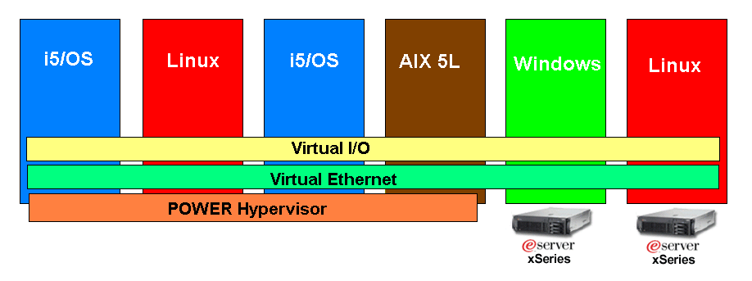Zdroj: Vlastní
Systém IBM i je firmou IBM doporučován jako integrační platforma, i5/OS má v sobě implementován PASE, které umožňuje portaci libovolné Unixové nebo Linuxové aplikace.
Nejnověji je v IBM i integrován OpenSSL, PHP, MYSQL a IBM uvažuje i o dalších aplikacích.

Základní principy
Systém IBM i je založen na tzv. vrstvené architektuře – je navržen tak, aby jednotlivé vrstvy byly zaměnitelné bez zásahu do vrstev ostatních tzn. upgrade HW bez zásahu do vrstvy OS a aplikační vrstvy, upgrade OS bez zásahu do aplikační vrstvy. Tyto podmínky jsou víceméně dodržovány, ovšem v případě zásadních změn, mohou být stanoveny určité prerekvizity (např. nutnost nasazení nové verze OS, bude-li použit procesor nové generace).
Systém IBM i je založen na objektové architektuře, tzn. to co se do systému ukládá nebo se z něj načítá, je objekt (programy, databázové soubory, fronty zpráv, komunikační zařízení a uživatelské účty). Objekt se skládá ze záhlaví (společný tvar pro všechny typy objektů) a funkční části (pro každý typ objektu je jiné).

Paměť
Veškerá paměť systému operační i disková je adresována jednotně (jedné se o tzv. virtuální paměť), je to jedna souvislá vrstva, takže se uživatel nemusí zabývat o to, kde se jednotlivé objekty nachází – jen se na ně odvolává jménem. Díky použití virtuální paměti, lze bez modifikace aplikačních a systémových programů využívat nových technologií pamětí a procesorů.

Licenční programy
Vlastní OS se skládá z jednotlivých modulů – licenčních programů, které je možné instalovat, vyjímat a fixovat samostatně, základní licenční programy jsou v uvedeny tabulce:
Tabulka 2 - Základní označení licenčních programů systému IBM i
Kód | Popis | Použití
5761999 | Licence Internal Code | Rozhraní mezi HW a OS
5761SS1 | i5/OS | Vlastní operační systém – včetně dalších licenčních podprogramů tzv. options
5761TC1 | IBM TCP/IP Connectivity Utilities for i5/OS | Implementace TCP/IP protokolu – Telnet, FTP a další služby
5761DG1 | IBM HTTP server for i5/OS | Webový server
5761JV1 | IBM Developer Kit for Java | Java Virtual Machine
Zdroj: Vlastní

Prostředí systému
Systém IBM i má dvě prostředí pro ukládání objektů nebo souborů a to:
- Objektové prostředí (Obrázek 2) – objekty jsou uloženy v tzv. knihovnách.
V tomto prostředí jsou uloženy objekty různých typů (Databázový soubor je objekt typu *FILE, program typu *PGM, příkaz typu *CMD, uživatelský profil tyou *USRPRF.) Každý objekt musí být přiřazen do nadřazené složky, která se nazývá knihovna (library).
Knihovna je též objekt a to typu *LIB – všechny knihovny a systémové objekty jsou v hlavní systémové knihovně, která se jmenuje QSYS (všechny systémové objekty začínají písmenem Q* a není radno je měnit).
Systémové objekty mohou být pouze v knihovně QSYS a jedná se o objekty typu Library *LIB, User Profile *USRPRF, Device Description *DEVD, Line Description *LIND, Controller Description *CTLD, Authorization Lists *AUTL. Obrázek 2 podrobně ukazuje objektovou strukturu systému IBM i
(1 – úroveň knihovna, 2 – úroveň objekt, 3 – úroveň člen (member))
Obrázek 2 – Struktura objektového prostředí
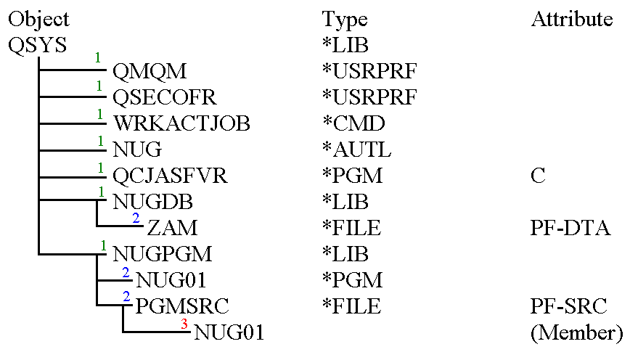
Zdroj: Vlastní
- Souborové (integrované) prostředí (IFS) – jsou v něm uloženy soubory kompatibilní se soubory typu UNIX/Linux, Windows, Netware, případně lze vytvořit vlastní souborový systém (filesystem).
Souborové prostředí je z hlediska funkčnosti stejné jako pro systém Windows, tj. obsahuje adresáře a soubory, jen oprávnění je řešeno podrobněji.
Obrázek 3 – Souborový systém (IFS)
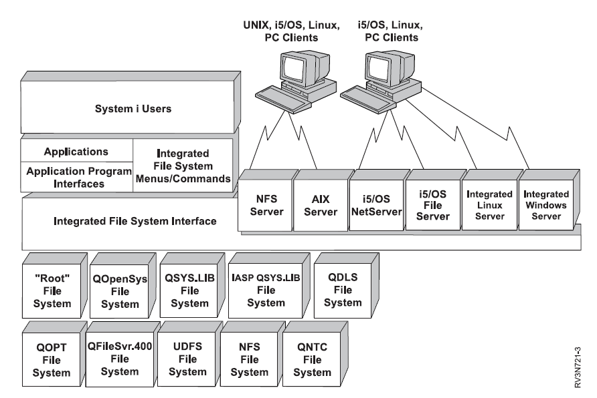
Zdroj: http://publib.boulder.ibm.com/infocenter/systems/scope/i5os/index.jsp?topic=/ifs/rzaaxfsknow.htm

Obsluha systému – uživatelské rozhraní
Operační systém IBM i (i5/OS) má perfektním způsobem vymyšlenou a propracovanou obsluhu a práci v režimu příkazové řádky, na základě emulace 5250. Pro správu OS, je též možné použít grafickou nadstavbu - Navigator for i.
Práce v systému probíhá pomocí příkazů řídícího jazyka (CL), příkazy jsou koncipovány na základě zkratek pro činnost a objekt činnosti:

Nejdůležitější činnosti: | Význam:
ADD, RMV | Add – přidat, Remove – vyjmout
CHG | Change – změnit
DSP | Display – zobrazit
GO | Go – jít (na nabídku v menu)
PRT | Print – tisknout
RST, SAV | Restore – obnovit, Save – uložit
SBM | Submit – předat k dávkovému zpracování
WRK | Work with – pracovat s (objekty, činnostmi, stavy)

Činnost+Objekt činnosti: | Význam:
WRKACTJOB | Work with Active Jobs
WRKCMD | Work with Commands
WRKCTLD | Work with Ctl Descriptions
WRKHDWRSC | Work with Hardware Resources
WRKJOB | Work with Job
WRKJOBQ | Work with Job Queue
WRKJRN | Work with Journal
WRKLIB | Work with Libraries
Obdobně lze místo WRK použít i další zkratky pro činnosti.
Pro každý příkaz lze pomocí klávesové zkratky F4 získat prompt příkazu a použitím F1 dostaneme nápovědu. Při stisku F1 mimo volby dostaneme nápovědu celkovou, při stisku nad konkrétní volbou dostaneme nápovědu ke konkrétní položce. Pomocí klávesy F9 lze vyvolat dříve zadané příkazy.

Zabezpečení
Zabezpečení systému IBM i bylo v systému navrženo už v jeho počátcích, je vždy přítomné a nelze jej obejít – je vždy aktivní, dá se jen řídit jeho úroveň.
Zabezpečení systému se skládá z několika částí – Systémové hodnoty (systémový audit, bezpečnostní pravidla); uživatelské a skupinové profily, autorizační listy; exit pointy
(při použití určité funkčnosti je zavolán nadefinovaný program, který provede příslušnou kontrolu). Více je o zabezpečení pojednáno v dalších kapitolách.

Databáze
Databáze v Systému IBM i je integrovaná DB2 for i5/OS, je dodávána společně se systémem. DB2 for i5/OS také poskytuje mnoho dalších funkcí a vlastností, např. triggers, uložené procedury a další.
Jako interface do DB2 for i5/OS slouží licenční produkt IBM DB2 Query Manager and SQL Development Kit for i5/OS, který pomáhá zadávat SQL dotazy formou průvodce.
Databáze je tvořena sadou tabulek (objekt typu *FILE, atribut PF-DTA) a logických souborů (*FILE, LF). Veškeré změny v databázi jsou současně se změnou dat v tabulce z důvodu případného návratu k určitému bodu logovány, jedná se o žurnálování. Žurnálování umožňuje nejen vrácení databáze do určitého stavu, ale též dohledat veškeré změny, které byly provedeny a dohledat kdo je, kdy a odkud provedl. Pro práci s databází se používá SQL nebo častěji RPG programy, které jsou nativním programovacím jazykem i5/OS a jsou výrazně výkonnější než SQL. V systému i5/OS je možné též provozovat programovací jazyky C, C++, Cobol, Java. Zdrojové kódy se ukládají do objektů typu *FILE s atributem PF-SRC, v jednom souboru může být více zdrojových položek – memberů. Objekt typu *FILE, PF-DTA mohou mít také více členů (memberů), ale to se využívá v podstatě pouze pro logy - třeba za každý den jeden, kvůli lepší práci s nima.

Řízení práce (Work Management)
V systému běží úlohy, které jsou pod konkrétními subsystémy, při přihlášení uživatele do systému se vytvoří úloha, které se přidělí do interaktivního subsystému (QINTER). Pokud se spustí dávkové zpracování, je příslušná úloha přidělena do dávkového subsystému (QBATCH)
V úloze je možné řídit různé parametry, priority, logování, tiskové výstupy a řadu dalších (celkem se jedná o 40 parametrů).
Přidělování úloh do subsystémů se provádí na základě nastavení různých parametrů. V subsystému lze nastavovat specifické parametry a to zejména pevné alokování paměti (WRKSHRPOOL) a priority subsystému. Všechny aktivní subsystémy a úlohy lze zobrazit příkazem WRKACTJOB viz obrázek.
Obrázek 4 - Výstup příkazu WRKACTJOB
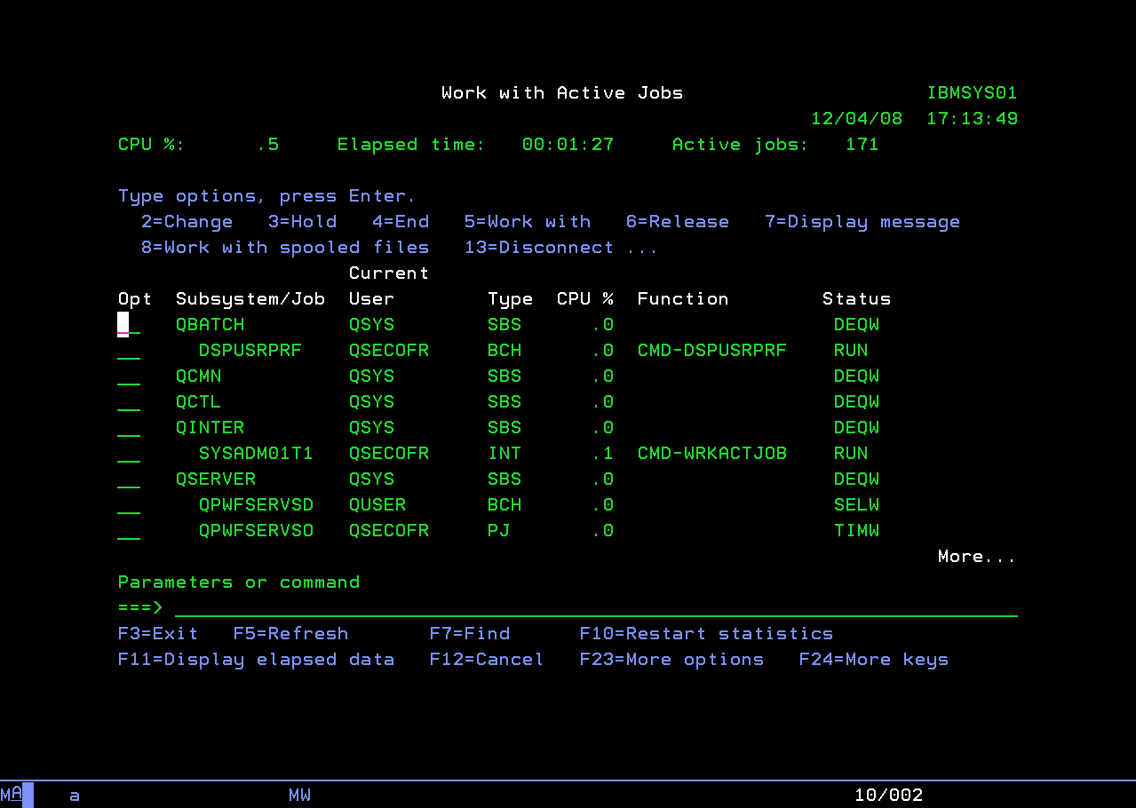
Zdroj: Vlastní

Komunikace
Systém IBM i podporuje komunikační protokoly SNA a TCP/IP.
Před vlastní konfigurací protokolů je potřeba nastavit komunikační linky, na kterých se nastavuje, která fyzická síťová karta bude použita, MAC adresa, rychlost, duplex a popis linky.

Protokol SNA
Protokol SNA byl vyvinut firmou IBM a sloužil pro komunikaci mezi serverovými systémy a posléze i pro komunikaci Klient-Server. Jedná se o protokol robusní, avšak poměrně složitý při nastavování na rozdíl od protokolu TCP/IP.

V současnosti se od protokolu SNA ustupuje, protože při jeho nativním používání se musí používat síťové prvky, které SNA pakují do TCP/IP a na druhé straně SNA zase rozbalí.
Pro zajištění kompatibility implementovala firma IBM do systému službu AnyNet (SNA over TCP/IP), v této službě je prováděno pakování SNA do TCP/IP protokolu přímo v systému, takže odpadá používání speciálních síťových prvků, navíc nové síťové karty pro midrange a mainframe systémy už protokol SNA nepodporují.

Od verze V5R4 implementovala firma IBM službu Enterprise Extender (EE), která nahrazuje AnyNet, EE je snadnější na konfiguraci a výkonnější (používá UDP porty 12000 – 12004)

Protokol TCP/IP
Protokol TCP/IP je v systému implementován jako licenční program, některé části jsou licenční podprogramy operačního systému 5722SS1 (Option 12 - Host Servers, option 31 - Domain Name System a kryptografický modul – option 34 - Digital Certificate Manager)
Systém podporuje TCP/IP verze 4 a verze 6.
Hlavní menu TCP/IP se zavolá pomocí příkazu CFGTCP, v tomto menu lze nastavit všechny potřebné parametry (Konfigurace TCP/IP interface, default gateway, Domain information (Host name, Domain name, Domain search list, Host name search priority a DNS servery) globální parametry TCP/IP a parametry jednotlivých služeb (FTP, Telnet, SMTP, NTP, SNMP, DRDA, DDM, RouteD – RIP2, OSPF a další proprietární služby IBM)
V systému je implementována služba NetServer, která emuluje službu sdílení souborů ve Windows (SMB protokol)
Pomocí aplikace DCM – Digital Certificate Manager je možné vytvořit certifikační autoritu (CA), serverové certifikáty a ty přidělovat jednotlivým službám pro možnost komunikace pomocí SSL. V případě potřeby je možné použít i VPN službu. Pro zajištění kontinuity komunikace pří výpadku síťové karty je možné použít virtuální IP adresy, které jsou vázané na konkrétní adresy fyzických rozhraní.

Shrnutí kapitoly
Obsluha systému IBM i, byla už v počátcích navržena, tak aby byla jednoduchá
(v minulosti, před rozšířením počítačových sítí, jak je známe dnes se k práci používaly twinaxové terminály) a příkazy logicky odvoditelné, případně zjistitelné v dobře zpracované nápovědě. Příkazový prompt (CL) díky své propracovanosti výrazně zjednodušuje správu systému a ani v současnosti používané grafické programy pro správu systému (Navigator for i) implementovaný prompt nepřekonaly.

Fyzická bezpečnost systému IBM i
Základním předpokladem bezpečného systému je jeho umístění v adekvátním prostoru
(fyzické omezení vstupu, vhodné klimatické podmínky, požární bezpečnost a trvalý dozor nad tímto prostorem) - tento specializovaný prostor se nazývá datové centrum (též počítačový sál, či slangem: serverovna; anglicky: data center, computer room, server room). Dále bude pro datové centrum používána zkratka DC.
Tato kapitola slouží jako přehled, co je třeba zajistit pro umístění počítačových systémů, podrobný popis by vydal na samostatnou práci. Prezentace včetně fotografií k tomuto tématu lze nalézt v prezentaci „Vybavení datového centra“

Umístění DC
Při umístění datového centra je třeba pamatovat na:
- Umístění počítačového sálu je ideální v 1. NP (podzemní podlaží jsou rizikové z hlediska průniku vody, kondenzace vlhkosti a následné vzniku plísně, přízemí je rizikové z hlediska průniku cizí osoby).
- Nosnost základní podlahy a zdvojené (zvýšené) podlahy.
- Stěhovací cestu (nákladní výtah, vhodné schodiště).
- Stavební a další povolení.

Prostor DC
Prostorem DC je myšlen hrubý prostor sálu tj. podlaha, strop a stěny, kde při dodržování určitých pravidel dojde ke zvýšení bezpečnosti DC a snížení nákladů.

Podlaha
Podlaha může být jednoduchá nebo zvýšená:
- Jednoduchá – použitelné jen pro malé místnosti a malým počtem umístěné techniky.
- Zvýšená (anglicky: raised floor) (mezera mezi základní a zvýšenou podlahou (prostor je ideálně kolem 80 cm)) .
  - Malá mezera (do 50 cm) mezi základní betonovou deskou.
  - Velká mezera (nad 50 cm) mezera mezi základní betonovou deskou.
- Pro zvýšenou podlahu lze použít samonosné desky (vhodné pro sály, kde je častý přístup pod podlahu) nebo šroubovací desky (jsou levnější, ale při častém otevírání, dochází k poškození vnějších závitů šroubů a vnitřních závitů v ocelové konstrukci nosníků zvýšené podlahy).

Strop
- Je vhodné opatřit speciální tenkou izolační vrstvou, která zajistí zvukovou a tepelnou izolaci mezi DC a sousedícím podlažím.
- V případě malého prostoru uvnitř zvýšené podlahy je možné na strop umístit rošty pro vedení datových kabelů (to je vhodné zejména pro optické kabely).

Stěny a okna
- U menších počítačových sálů je vhodné opatřit okna ochrannou folií, která zabrání pohledu do DC a výrazně sníží zahřívání DC z okolního prostředí. Je nezbytné aby okna měla patřičnou kvalitu.
- Je možné použít i vhodné žaluzie.
- U větších počítačových sálů lze vybudovat druhou vnitřní izolační stěnu a vzniklý prostor použít jako sklad (okna se chrání výše uvedeným způsobem).

Napájení DC
Veškerá zařízení umístěna v DC je nezbytné zajistit proti výpadku napájení, pro to je třeba splnit:
- Zdvojené silové napájení (ideálně dva motorgenerátory (diesel agregáty), dvě UPS, dvě kabelová vedení – v praxi se běžně používá jen jeden motorgenerátor, vzhledem k rozměrům, hluku a jeho ceně).
- Napájení klimatizací pouze z motorgenerátoru (krátký výpadek chlazení do náběhu generátoru je zanedbatelný oproti dimenzování UPS pro napájení klimatizací).
- Jsou-li používány dva okruhy, pak je vhodné zásuvky odlišit barevně.
- Pro UPS je nezbytné hlídat kapacitu baterií a včas je vyměnit.
- Pravidelné provádění testů (jednou za měsíc).
- Předřazené prvky zajistí kvalitní napájení elektrickou energií (vyhlazení špiček a dalších poruch na síti a tím ochranu výpočetních systémů).
- Zdvojení silových HW komponent (u některých systémů to bývá volitelné – je to třeba ohlídat při nákupu).
- Každou zásuvku je nutné jistit samostatným jističem s pomalou vypínací charakteristikou (špičkový náběh serverů).
- Je užitečné aby správci systémů, případně další kritické týmy měly svoje osobní počítače napájené taktéž ze záložního zdroje (zajištění kontinuity podpory a navázaných procesů).
- Příkon DC je třeba monitorovat a včas naplánovat navýšení příkonu.

Chlazení DC
Počítačové systémy svojí činností vytvářejí přebytečné teplo, které je třeba odvádět:
- Centrální klimatizační jednotky vhání do prostoru DC (často i mezi zdvojenou podlahu) chladný vzduch, který počítačové systémy nasávají.
- Lokální stojanové (rackové) chlazení (nad každým stojanem je tzv. čepice, která do přední části (nasávací) vyfukuje studený vzduch).
- Užitečné je na vhodných místech monitorování teploty a vlhkosti, sběr těchto dat v reálném čase jejich grafická prezentace a případné vyvolání poplachu při překročení prahových hodnot.
- Detekování výpadku klimatizačních jednotek.
- Náklady na provoz klimatizačních jednotek je možné snížit zvýšením teploty chlazení tzn. DC zbytečně nepřechlazovat.
- Prostředí DC je též možné upravovat pomocí parních zvlhčovačů (např. NORDMANN série AT 3000, NOVAP 3000, ) instalaci je vhodné provést včetně pojistné vany, pro případný únik vody. Pro zvlhčovač prostředí je nezbytný přívod vody a odpad.
- Pro zachycení prachu a zamezení případné kontaminace prostředí DC lze u vstupu do prostoru použít speciální rohože (např. rohož 3M™ Nomad™ Contamination Control 4300).

Požární bezpečnost DC
I když veškerá zařízení používaná v DC jsou velmi spolehlivá, tak může dojít k jejich poruše a následkem toho k zahoření, pak je vhodné použití detekčních a zhášecích zařízení:
- Lokální zhášení a detekce zahoření ve stojanu - detekční trubička pod tlakem, kdy při dosažení 100 °C dojde k jejímu protržení a následkem toho zhášení z nádoby s inertním halonovým plynem umístěné pod podlahou a současně s tím dojde k vyhlášení poplachu.
- Ohňových čidel.
- Kouřová čidla s přisáváním (kvůli proudění vzduchu je potřeba pro detekci kouře použití aktivního přisávání vzduchu).
- Detekční a zhášecí zařízení je třeba umístit i do zdvojené podlahy.
- Centrální zhášení – k aktivaci automatického zhášení dojde při kombinaci více poplachů, případně ho lze spustit ručně (Pro centrální zhášení lze použít plyn, to je ale poměrně drahé a pravidelně se musí měnit. Lze také použít generátory hasícího aerosolu, které mají dlouhou trvanlivost a také zabírají méně místa, než bomby při centrálním zhášení plynem.
- V případě zahoření stojanu je potřeba provést ohledání dílů zasažených nejen ohněm, ale i kouřem, který je agresivní a zasažené díly se díky agresivitě zplodin hoření stávají nespolehlivými a začínají korodovat.

Dozor 24/7 a monitorování DC
Jedná-li se o kritické pracoviště je třeba zajistit stálý dozor operátorů DC, monitoring kritických systémů a parametrů DC:
- Jedná se většinou o 12ti hodinové směny.
- Operátoři DC vykonávají potřebné úkony (noční zpracování) a vše zapisuji.
- Operátoři DC reagují na poplach z monitoringu.
- Je nezbytné zajištění pracovní pohotovosti příslušných osob, pokud na nastalou situaci neexistuje zdokumentovaný postup řešení – zajišťují systémoví specialisté či aplikační podpora.

Elektronické zabezpečení DC
Datové centrum je třeba zajistit proti vstupu neoprávněných osob a samotný prostor monitorovat, to zajistí:
- Čtečka vstupních karet.
- Kamerový systém (se záznamem).
- Elektronický zabezpečovací systém (EZS).
- Nouzový systém (okamžité vyvolání poplachu aktivací speciálního tlačítka např. při úrazu, nevolnosti).

Záložní DC
Při živelné pohromě nebo po provedení hasebního zásahu HZS vodou z důvodu zahoření celé budovy, či záchrany osob z ohroženého prostoru dojde k odstavení celého DC, pak je nezbytné mít data případně celé systémy v dostatečně vzdálené lokalitě:
- Jedná se o záložní pracoviště (DRC - Disaster Recovery Centrum).
- Pro méně kritické systémy jen umístění záloh (křížové zálohování) a pak teprve na připravené (smluvně zajištěné) systémy provést obnovu – 1 až 2 denní výpadek.
- Pro kritické systémy provádět replikaci dat v reálném čase (uživatelské účty, programové objekty) a dat (databáze – aplikace žurnálových změn).
- Vzdálené (křížové) zálohování – z jedné lokality do druhé (úplné (full) a přírůstkové (incremental)).
- Rozšíření kapacity přenosových optických linek – technologie DWDM (Multiplexing).
- Existence krizových plánů.
- Pravidelné testování přechodu na záložní DC (pokud bylo plánované přepnutí 3x za sebou v pořádku, lze uvažovat o předem neohlášeném (je znám jen měsíc kdy k tomu dojde), avšak kontrolovaném přepnutí).

Shrnutí kapitoly
Pro zajištění kontinuity podnikání je nezbytné zajistit spoustu opatření, která jsou organizačně, technicky i finančně náročná, avšak teprve v krizových situacích je tato investice patřičně zhodnocena a při pohromách většího rozsahu to je velkou konkurenční výhodou.

Návrh zabezpečení a preventivní kontroly systému IBM i
Zabezpečení je důležitou částí informačních systémů, bez určitých omezení by všichni mohli dělat vše a neexistovala by kontrola, kdo co udělal a hrozilo by poškození a zneužití dat v informačních systémech. V této kapitole je popsán úvod do zabezpečení systému IBM i, jsou zde uvedeny informace o systémových logách, je nastíněno nastavení systému a uvedena preventivní bezpečnostní opatření.

Základní principy bezpečnosti systému IBM i
Jak už bylo řečeno v kapitole 1. „Seznámení se systémem IBM i“ vše co je v systému je objekt a to platí i pro zabezpečení systému IBM i, objekty nesoucí bezpečnostní informace jsou:
      - Uživatelské profily (*USRPRF)
Uživatelský profil (uživatelský účet) je objekt přidělený uživateli, který určuje jeho identitu. U každého profilu musí být uveden jeho uživatel (vlastník) a jednoznačná identifikační hodnota (např. osobní číslo).
Zvláštním případem uživatelského profilu je skupinový (group) profil (GRPPRF), ten má přiřazeno GID (Group Identification). Skupinový profil se používá pro hromadné zpřístupnění objektů, na konkrétní objekty je nastaveno oprávnění na skupinový profil, který se přiřadí uživatelskému profilu jako group profile (GRPPRF), ten může být jen jeden nebo suplementar (doplňový) GRPPRF (SUPGRPPRF), těch může být až 15.
Pro manipulaci s uživatelskými profily lze použít menu CMDUSRPRF (GO CMDUSRPRF), ve kterém jsou všechny používané příkazy a odkazy na další související menu. Nejčastěji se používá příkaz WRKUSRPRF (Work with User Profiles) a CHGUSRPRF (Change User Profile). Seznam parametrů je ukázán na profilu QSECOFR viz Příloha č. 6.
      - Autorizační listy (*AUTL)
Autorizační list sdružuje uživatelská oprávnění, ale je založen na jiném principu než skupinový profil. U skupinových profilů je přidáván skupinový profil (GRPPRF) do uživatelského profilu (*USRPRF) a na jeden objekt lze přidat více skupinových profilů, zatímco na jeden objekt je možno přidat jen jeden autorizační list (*AUTL) -a uživatelské profily (*USRPRF) jsou přidávány do autorizačního listu (*AUTL) včetně oprávnění k sadě objektů chráněných tímto autorizačním listem.
Pro manipulaci s autorizačními listy lze použít menu CMDAUTL (GO CMDAUTL), ve kterém jsou všechny používané příkazy. Nejčastěji se používá příkaz WRKAUTL (Work with Authorization Lists).

Bezpečnostní systémové hodnoty
Bezpečnostní systémové hodnoty (Security System Values) určují jakým způsobem bude systém zabezpečen. Tyto hodnoty lze vypsat příkazem WRKSYSVAL *SEC.
Nejdůležitější bezpečnostní hodnoty jsou:
      - QSECURITY (System security level)
Tato hodnota určuje úroveň zabezpečení systému.
Tabulka 3 - Hodnoty QSECURITY
Hodnota QSECURITY | Popis
10 | Při úrovni zabezpečení 10 neexistuje žádná ochrana. Úroveň zabezpečení 10 se proto nedoporučuje.
20 | Při úrovni zabezpečení 20 jsou všechny profily standardně vytvořeny se zvláštním oprávněním *ALLOBJ, proto se tato úroveň zabezpečení také nedoporučuje.
30 | Systém vyžaduje k přihlášení heslo a uživatelé musí mít oprávnění k přístupu k objektům a systémovým prostředkům.
40 | Systém vyžaduje k přihlášení heslo a uživatelé musí mít oprávnění k přístupu k objektům a systémovým prostředkům. Program selže, když se uživatelé pokusí použít objekty přes nepodporovaná rozhraní. Úroveň zabezpečení 40 zabraňuje potenciálnímu vzniku rizika narušení integrity nebo zabezpečení, které ve zvláštních případech mohou vyvolat programy se schopností obejít zabezpečení. Úroveň zabezpečení 50 poskytuje instalacím s přísnými požadavky na zabezpečení rozšířenou ochranu integrity.
50 | Systém vyžaduje k přihlášení heslo a uživatelé musí mít oprávnění k přístupu k objektům a systémovým prostředkům. Program selže, když se uživatelé pokusí poslat nepodporované hodnoty parametrů na nepodporovaná rozhraní nebo pokud se pokusí použít objekty přes nepodporovaná rozhraní. Úroveň zabezpečení 50 je navržena tak, aby vyhovovala požadavkům definovaným v profilu CAPP (Controlled Access Protection Profile) a kritériu CC (Common Criteria). Úroveň zabezpečení 50 je určena pro instalace s přísnými požadavky na zabezpečení, protože poskytuje to, co úroveň zabezpečení 40, a navíc nabízí rozšířenou ochranu integrity.
Zdroj: http://publib.boulder.ibm.com/infocenter/systems/scope/i5os/index.jsp?topic=/rzarl/rzarlaudcon.htm

Hodnota dodávaná s novým systémem je 40 a je plně postačující. Hodnotu 50 některé aplikace nemusí podporovat a mají s ní problémy. Při změně této hodnoty, je aktivace provedena restartem (IPL).
      - QAUDCTL (Auditing control - řízení auditování)
Definuje, má-li se auditovat, tato hodnota aktivuje auditování událostí na systému.
Pro nastavení auditování na objekty se používají příkazy:
Změna monitorování objektu (CHGOBJAUD)
Změna monitorování uživatele (CHGUSRAUD)
Tabulka 4 - Hodnoty QAUDCTL
Hodnota QAUDCTL | Popis
*NONE | Auditování není prováděno pro uživatelské akce a objekty.
*NOTAVL | Zobrazení této hodnoty indikuje, že systémová hodnota není uživateli k dispozici, protože uživatel nemá ani speciální oprávnění *AUDIT ani speciální oprávnění *ALLOBJ. Systémovou hodnotu nelze nastavit na tuto hodnotu.
*OBJAUD | Provádí se auditování objektů, které byly vybrány pomocí příkazů CHGOBJAUD, CHGDLOAUD a CHGAUD.
*AUDLVL | Je prováděno auditování všech funkcí vybraných systémovými hodnotami QAUDLVL a QAUDLVL2 a parametrem AUDLVL jednotlivých uživatelských profilů. Úroveň auditování uživatele se určí pomocí příkazu CHGUSRAUD (Změna auditování uživatele).
*NOQTEMP | Je-li objekt v knihovně QTEMP, auditování většiny činností není prováděno. Tuto hodnotu musíte zadat spolu s jednou z výše uvedených hodnot (*OBJAUD nebo *AUDLVL).
Zdroj: http://publib.boulder.ibm.com/infocenter/systems/scope/i5os/index.jsp?topic=/rzarl/rzarlaudcon.htm
      - QAUDLVL (Security auditing level)
Definuje co se má auditovat viz Příloha č. 5, tato systémová hodnota říká, které auditní události se budou zapisovat do auditních logů, tzv. žurnálů.
      - QCRTOBJAUD (Create object auditing)
Tato hodnota říká jak budou auditovány nově vytvářené objekty. Viz tabulka 5.
Tabulka 6 - Hodnoty QCRTOBJAUD
Hodnota QCRTOBJAUD | Popis
*NONE | Pro objekt není prováděno auditování.
*NOTAVL | Tato hodnota indikuje, že hodnota parametru není uživateli k dispozici, protože uživatel nemá speciální oprávnění *AUDIT nebo *ALLOBJ. Systémovou hodnotu nelze nastavit na tuto hodnotu.
*USRPRF | Auditování objektu je založeno na hodnotě v uživatelském profilu uživatele, který požaduje přístup k objektu.
*CHANGE | Při každé změně objektu, která souvisí se zabezpečením, je zapsán auditní záznam.
*ALL | Při každé operaci důležité pro zabezpečení a ovlivňující obsah objektu je zapsán auditní záznam. Auditní záznam je dále zapsán také při každé změně obsahu objektu, která souvisí se zabezpečením.
Zdroj: http://publib.boulder.ibm.com/infocenter/systems/scope/i5os/index.jsp?topic=/rzarl/rzarlaudcon.htm

Systémové hodnoty týkající se hesel
Tyto hodnoty stanovující pravidla pro hesla při přihlašování uživatelů a mezi nejdůležitější patří:
      - QPWDLVL (Úroveň hesel)
Stanovuje úroveň hesel. Tato systémová hodnota byla uvedena ve V5R1 i5/OS. Pro změny mezi jednotlivými hodnotami existují přesné postupy, které je třeba dodržet, jinak může dojít ke ztrátě hesel.
Hodnoty 0 a 1 podporují maximálně 10 znaků v hesle, pouze znaky:
A-Z, 0-9, $, @, #, _ a hesla nejsou citlivá na velikost znaků.
Hodnoty 2 a 3 podporují délku hesla až 128 znaků, libovolné znaky a hesla jsou citlivá na velikost znaků.
      - QPWDEXPITV (Interval vypršení platnosti hesla)
Doba expirace hesla. Doporučná hodnota je 30 dnů.
      - QPWDMINLEN (Minimální délka hesla)
Minimální počet znaků v hesle. Doporučuje se používat rozmezí 6-8 znaků.
      - QPWDMAXLEN (Maximální délka hesla)
Maximální počet znaků v hesle. Na systém IBM i je maximální délka hesla 128 znaků.
      - QMAXSIGN (Maximální počet pokusů o přihlášení)
Maximální počet neplatných pokusů při jejichž překročení je uživatelský profil zablokován. Doporučuje se používat rozmezí 3-5 neplatných pokusů.
      - QPWDRQDDIF (Požadován rozdíl mezi hesly)
Po kolika změnách lze použít stejné heslo. Doporučuje se rozmezí 10-12.
      - QPWDRQDDGT (Vyžadování číselného znaku v heslech)
Je-li v hesle je vyžadován číselný znak. Je doporučeno toto pravidlo aktivovat.
      - QPWDCHGBLK (Blokování změny hesla)
Systémová hodnota QPWDCHGBLK určuje časové období, během něhož je heslo blokováno před změnou po předchozí úspěšné operaci změny hesla.
Heslo nelze změnit během zadaného počtu hodin po předchozí úspěšné operaci změny hesla. Doporučená hodnota je 24.
      - QPWDRULES (Pravidla pro hesla)
Systémová hodnota QPWDRULES určuje pravidla sloužící ke kontrole správnosti vytvoření hesla. V případě, že není použita hodnota *PWDSYSVAL (jsou akceptovány hodnoty nastavené v QPWD*), můžete do systémové hodnoty QPWDRULES zadat více hodnot, ty jsou rozšiřující a umožňují poměrně detailní nastavení pravidel pro hesla.
QPWDRULES je uvedena od V6R1.

Autorizace objektů
Na každý objekt v systému můžou být nastavena čtyři seskupená oprávnění:
- ALL (vše) – povoluje uživateli plný přístup k objektu
- CHANGE (změna) – uživatel může měnit obsah objektu
- USE (použití) – uživatel má pouze právo ke čtení
- EXCLUDE (vyloučení) – uživatel nemá přístup k objektu
Tabulka 7 - Oprávnění definovaná systémem (detailní popis)
 | Autorita *USE | Autorita *CHANGE | Autorita *ALL | Autorita *EXCLUDE
Povolené operace pro soubory | Zobrazení informací v souboru. | Zobrazení, změna a smazání záznamu v souboru. | Vytvoření smazání souboru. Přidání, změna a smazání záznamu v souboru. Nastavení oprávnění na soubor pro ostatní uživatele. | Žádné.
Zakázané operace pro soubory | Změna nebo smazání jakékoliv informace v souboru. Smazání souboru. | Smazání nebo vyčištění (clear) celého souboru. | Žádné. | Jakýkoliv přístup do souboru.
Povolené operace pro programy | Spuštění programu. | Změna popisu programu. | Vytvoření, změna a smazání programu. Nastavení oprávnění na program pro ostatní uživatele. | Žádné.
Zakázané operace pro programy | Změna nebo smazání programu. | Změna nebo smazání programu. | Změna vlastníka programu, pokud program používá adoptované autority. | Jakýkoliv přístup na program.
Povolené operace na knihovny | Pro objekty v knihovně podle nastavení oprávnění ke konkrétním objektům.  Pro knihovnu - zobrazení popisných informací. | Pro objekty v knihovně podle nastavení oprávnění ke konkrétním objektům.  Přidání nových objektů do knihovny.  Změna popisu knihovny. | Jakákoliv změna.  Smazání knihovny.  Nastavení oprávnění na knihovnu pro ostatní uživatele. | Žádné.
Zakázané operace pro knihovny | Přidání nového objektu do knihovny. Změna popisu knihovny. Smazání knihovny. | Smazání knihovny. | Žádné. | Jakýkoliv přístup do knihovny.
Zdroj: http://publib.boulder.ibm.com/infocenter/systems/scope/i5os/index.jsp?topic=/rzamv/rzamvsystemdefauth.htm

Auditní záznamy
Systém při své činnosti zaznamenává do systémového auditního žurnálu události. U každé události je zaznamenáno množství informací, časem počínaje a vzdálenou IP adresou konče.
Každá událost má svůj kód žurnálu (Journal code) a typ záznamů žurnálu (Journal entry types):
      - Seznam kódů žurnálu (Journal code) - je obecné určení, o jakou skupinu události se jedná. Seznam a popis těchto kódu obsahuje Tabulka 8.
Tabulka 8 - Kódy žurnálu
Žurnálový kód | Popis | Description | Poznámka
A | Systémový účtovací záznam | System Accounting Entry
B | Integrovaný souborový systém | Integrated File System
C | Operace s Commitment Control | Commitment Control Operation
D | Operace s databázovými soubory | Database File Operation | Objekty typu *FILE PF-DTA
E | Operace s datovými oblastmi | Data Area Operation | Objekty typu *DTAARA
F | Databázové operace s členy souborů | Database File Member Operation
I | Interní systémové operace | Internal Operation
J | Operace s žurnály nebo přijímačem žurnálu | Journal or Receiver Operation | Objekty typu *JRN nebo *JRNRCV
L | Správa licencí | License Management | Jedná se o licenční vyjímky – neplatný licenční klíc, změna počtu licencí a překročení počtu licencí
M | Správa síťových dat | Network Management Data | Jedná se o QoS, SNMP, IP rules, IP NAT a VPN
P | Záznamy o řízení výkonu | Performance Tuning Entry
Q | Operace s datovými frontami | Data Queue Operation | Objekty typu *DTAQ
R | Operace se záznamy | Operation on Specific Record
S | Poštovní služby | Distributed Mail Services
T | Auditní záznamy | Audit Trail Entry
U | Uživatelem generované záznamy | User-Generated Entry | Záznamy s tímtu kódem můžou být zaznamenány pomocí příkazu Send Journal Entry (SNDJRNE)
Y | Záznamy o knihovnách | Library Entry | Obsahuje informace o veškerých změnách na knihovny (*LIB)
Zdroj: http://publib.boulder.ibm.com/infocenter/systems/scope/i5os/index.jsp?topic=/rzaki/rzakicodes.htm

      - Typ záznamu žurnálu (Journal entry type) - na základě kódu žurnálu blíže specifikuje konkrétní záznam. Pokud nastane událost typu auditní záznam (typ T) a jedná se například a nepovolený přístup k objektu (selhání oprávnění) pak je typ záznamu žurnálu T-AF (Authority Failure). Příloha č. 2 obsahuje seznam typů záznamu žurnálu.
Při monitorování nebo dohledávání konkrétních událostí je potřeba kód žurnálu (Journal code) a záznamů žurnálu (Journal entry type) znát. Způsob analýzy auditních záznamů je popsán v kapitole 3.2.1 Systémový auditní žurnál (QAUDJRN).

Výše uvedené kód žurnálu (Journal code) a typ záznamu žurnálu (Journal entry type) se používají pro dohledávání auditních informací, případně monitorování stanovených událostí.
Význam kódů žurnálu a typů žurnálových záznamů je možné najít v on-line vyhledávači.

Systémové logy
V systému IBM i je velké množství různých logů, v této kapitole jsou uvedeny logy, mající souvislost s bezpečností.

Systémový auditní žurnál (QAUDJRN)
Systémový auditní žurnál (QAUDJRN) slouží pro zaznamenávání, monitorování a případné pozdější dohledání událostí. Systémový audit se nastavuje pomocí systémových hodnot, ve kterých se určuje jaké události se budou zaznamenávat – jedná se o systémové hodnoty QAUDCTL a QAUDLVL.
Výpis ze systémové auditního žurnálu lze provést dvěma způsoby:
      - DSPAUDJRNE
Umožňuje vygenerovat bezpečnostní žurnál audit report (do tiskového výstupu nebo na obrazovku), tento příkaz však už není rozšiřován a nepodporuje všechny typy auditních záznamů, ale je dobré se o něm zmínit.
      - DSPJRN
Umožňuje zkonvertovat záznamy z libovolného žurnálu do fyzického souboru, tiskového výstupu nebo přímo na obrazovku, je to hlavní příkaz pro zobrazení záznamů v žurnálech, jak pro systémový audit, tak pro tabulky. Příloha č. 7 uvádí příklad použití příkazu DSPJRN pro získání auditních záznamů pro objekty, na než byl uživateli odmítnut přístup (T-AF) a tento výstup je proveden do fyzického souboru a je možné jeho další zpracování, např. pomocí SQL.

Historický log (QHST)
Historický log (History log) poskytuje informace o aktivitách prováděných na systému. Tento log obsahuje zprávy o následujících událostech:
      - Nedostatečné oprávnění
      - Změna stavu zařízení (*DEVD)
      - Komunikační chyby
      - Kopie zpráv z fronty QSYSOPR
      - Informace o databázi
      - Oznámení o HW chybách
      - Informace o IPL a instalacích
      - Informace na úrovni úloh
      - Informace o PTF
      - Informace o subsystémech
      - Informace na systémové úrovni

Historický log lze zobrazit příkazem DSPLOG (viz Příloha č. 9), lze v něm vyplnit časové období, typ výstupu (na obrazovku, tiskový), logy pro konkrétní úlohu a konkrétní ID zprávy.
Při zobrazení logu na obrazovce, lze klávesou F1 zobrazit detail zprávy, u tiskového výstupu lze stanovit detail výpisu.
Historický log obsahuje důležité informace pro pozdější dohledání, a proto je nezbytné provádět jeho archivaci. Archivovat je vhodné jen uzavřené logy, jejich velikost je možné
nastavit systémovou hodnotou QHSTLOGSIZ.
Log QHST je uložen v knihovně QSYS jako soubor QHSTyyddda (*FILE PF-DTA),
kde:
yy: dvě poslední čísla z roku
ddd: datum vytvoření logu v Juliánském formátu
a: alfanumerická koncovka, je-li ddd stejné
Systémové logy a systémové žurnály jsou po určité době automaticky mazány, to lze ovlivnit nastavením v „System Cleanup Option “ (GO CLEANUP, volba 1. Change cleanup options). Jedná se o volbu „System journals and system logs“, lze nastavit hodnotu 1 až 366 dní nebo automatické mazání vypnout (hodnota *KEEP).

Systémové zprávy (QSYSMSG)
Do této fronty jsou zasílány kritické systémové zprávy a zprávy, které mají vztah k zabezpečení (např. zablokování uživatelského profilu). Tato fronta na systému standardně neexistuje, je volitelná, duplikující auditní záznamy, její výhodou je však snadné zobrazení a denně je do ní posláno jen omezené množství zpráv. Pokud jí chceme používat lze jí vytvořit pomocí příkazu:
CRTMSGQ QSYS/QSYSMSG TEXT(‘Optional message queue to receive specific system messages’)
a po vytvoření je potřeba na ní nastavit adekvátní přístupová práva.

Zprávy systémového operátora (QSYSOPR)
Do fronty systémového operátora QSYSOPR jsou odesílány systémové zprávy a zprávy generované aplikací (parametr u příkazů pro posílání zpráv *SYSOPR).
Zprávy systémového operátora lze zobrazit příkazem DSPMSG QSYSOPR nebo použitím funkce System Request a volbou 6, v tomto případě není potřeba vstupovat na příkazový řádek a opouštět otevřené obrazovky.

Synchronizace času
Z důvodů dohledávání v logu přes více systémů je doporučeno provádět synchronizaci času pro všechny systémy pomocí časového serveru. Časový server musí být synchronizován z důvěryhodného časového etalonu. V systému IBM i je čas synchronizován pomocí SNTP.
Pro manipulaci s SNTP lze použít menu CMDNTP (GO CMDNTP), ve kterém jsou všechny používané příkazy a odkazy na další související menu. Parametry SNTP lze zobrazit příkazem CHGNTPA (Change SNTP Attributes).

Monitorování událostí
Pro včasné zjištění blížících se problémů na systému je vhodné provádět dohled (monitorování) systému v reálném čase. Monitorování lze rozdělit do dvou částí:
- Činnost systému
Jde o monitorování oblastí, které mají přímý vliv na chod systému - disková kapacita (monitorování zaplnění jednotlivých ASP), velikost zátěže CPU a doba odezvy (response time).
- Bezpečnost systému
Při monitorování bezpečnosti lze sledovat velké množství událostí, buď systémových, nebo přímo generované aplikací. Příkladem systémových událostí může být, změna systémové hodnoty, zablokované uživatelské profily, každý neplatný přístup na privilegované profily atd.
Monitorování je vhodné provádět aplikací umístěnou mimo sledovaný systém, často umístěný v druhé lokalitě. Tyto aplikace jsou dostupné od třetích stran, jako příklad uvádím produkt VISUAL Message Center (VMC) od Tango/04.

Stanovení pravidel
Pravidla slouží jako základ pro vlastní nastavení systému, je to soubor doporučení a nařízení, jak systém bezpečně nastavit a provozovat.
Pravidla jsou stanovována při implementaci nového systému a vycházejí z pravidel pro stávající systémy, případně je stanovují existující interní předpisy týkající se informačních systémů. Oblasti systému, pro které nejsou ve firmě stanovena pravidla se stanovují na základě doporučení v příslušné odborné literatuře, dokumentaci k systému (aplikaci), případně je doporučí bezpečnostní konzultant. U mezinárodních korporací bývají pravidla doporučována (vyžadována) v rámci celé společnosti.
Pravidla se během implementace nového systému mohou upravovat (podle potřeb aplikace), protože již existující pravidla nemusí pro nový systém (aplikaci) vyhovovat a po předání do produkčního provozu se bez opory v oficiálních dokumentech nesmí měnit.

Prvotní nastavení systému
Nový systém je dodáván s defaultním nastavením, které většinou nevyhovuje vyšším standardům pro zabezpečení, a proto je potřeba některé hodnoty upravit.

Nastavení síťových atributů (NETA)
Jedná se o nastavení HW jména systému (defaultně je nastaveno sériové číslo systému) a parametrů pro SNA protokol, který je v současnosti na ústupu, ale bývá často emulován pro starší aplikace. Přes síťové atributy lze aktivovat AnyNet a Enterprise Extender. Pro nové systémy stačí nastavit HW jméno systému.
Pro manipulaci se síťovými atributy se používá příkaz DSPNETA pro zobrazení atributů a CHGNETA pro změnu příslušného atributu. Při změně některých atributů je třeba provést restart systému (IPL). Viz Obrázek 5.
Obrázek 6 – Příklad konfigurace síťových atributů ( DSPNETA
Display Network Attributes
System: IBMSYS01
Current system name . . . . . . . . . . . . . . : IBMSYS01
Pending system name . . . . . . . . . . . . . :
Local network ID . . . . . . . . . . . . . . . . : APPN
Local control point name . . . . . . . . . . . . : IBMSYS01
Default local location . . . . . . . . . . . . . : IBMSYS01
Default mode . . . . . . . . . . . . . . . . . . : BLANK
APPN node type . . . . . . . . . . . . . . . . . : *ENDNODE
Data compression . . . . . . . . . . . . . . . . : *NONE
Intermediate data compression . . . . . . . . . : *NONE
Maximum number of intermediate sessions . . . . : 200
Route addition resistance . . . . . . . . . . . : 128
Server network ID/control point name . . . . . . : *LCLNETID *ANY
Alert status . . . . . . . . . . . . . . . . . . : *OFF
Alert logging status . . . . . . . . . . . . . . : *NONE
Alert primary focal point . . . . . . . . . . . : *NO
Alert default focal point . . . . . . . . . . . : *NO
Alert backup focal point . . . . . . . . . . . . :
Network ID . . . . . . . . . . . . . . . . . . : *NONE
Alert focal point to request . . . . . . . . . . :
Network ID . . . . . . . . . . . . . . . . . . : *NONE
Alert controller description . . . . . . . . . . : *NONE
Alert hold count . . . . . . . . . . . . . . . . : 0
Alert filter . . . . . . . . . . . . . . . . . . : *NONE
Library . . . . . . . . . . . . . . . . . . . :
Message queue . . . . . . . . . . . . . . . . . : QSYSOPR
Library . . . . . . . . . . . . . . . . . . . : QSYS
Output queue . . . . . . . . . . . . . . . . . . : QPRINT
Library . . . . . . . . . . . . . . . . . . . : QGPL
Job action . . . . . . . . . . . . . . . . . . . : *FILE
Maximum hop count . . . . . . . . . . . . . . . : 16
DDM request access . . . . . . . . . . . . . . . : EXDDM
Library . . . . . . . . . . . . . . . . . . . : RMTOBJ
Client request access . . . . . . . . . . . . . : *REGFAC
Default ISDN network type . . . . . . . . . . . :
Default ISDN connection list . . . . . . . . . . : QDCCNNLANY
Allow AnyNet support . . . . . . . . . . . . . . : *NO
Network server domain . . . . . . . . . . . . . : IBMSYS01
Allow APPN virtual support . . . . . . . . . . . : *NO
Allow HPR transport tower support . . . . . . . : *NO
Virtual controller autocreate APPC device limit : 100
HPR path switch timers:
Network priority . . . . . . . . . . . . . . . : 1
High priority . . . . . . . . . . . . . . . . : 2
Medium priority . . . . . . . . . . . . . . . : 4
Low priority . . . . . . . . . . . . . . . . . : 8
Allow add to cluster . . . . . . . . . . . . . . : *NONE
Modem country or region ID . . . . . . . . . . . : CZ
Zdroj: Vlastní

Nastavení systémových hodnot (SYSVAL)
Systémové hodnoty ovlivňují způsob chování systému tj. řízení času, bezpečnost systému, regionální nastavení a další parametry. Systémové hodnoty lze zobrazit příkazem WRKSYSVAL. Kompletní seznam, nastavení hodnot a popis obsahuje Příloha č. 4.

Nastavení síťové bezpečnosti
Síťová bezpečnost se sestává ze zabezpečení komunikace pomocí SSL, použití exit pointů (exit programů), vypnutí nepoužívaných služeb a detekce napadení pomocí IDS viz 3.7.3 Intrusion Detection System (IDS).
- Šifrování komunikace
Veškeré síťové služby na sytému IBM i podporují šifrování spojení pomocí SSL. U každé služby je možné nastavit parametr, má-li se startovat jen SSL, bez SSL nebo obě varianty. Ke každé službě, která má používat SSL je nutné přidělit serverový certifikát. Vygenerovat certifikát a přidělit ho konkrétní službě lze udělat pomocí DCM (Digital Certificate Manager). V DCM je možné vygenerovat a spravovat certifikační autoritu (CA).
- Exit pointy (exit programy)
Exit pointy jsou body v komunikačním programu. Pokud dojde k připojení klienta na server, je v určitý moment tento bod aktivován a je-li k němu přiřazen kontrolní tzv. exit program, pak podle seznamu dojde ke kontrole oprávněnosti přístupu na službu. Takto lze omezit přistup pro vyjmenované uživatele.
Exit pointy lze využít nejen pro síťové servery, ale je pro ně i další použití uvnitř systému (pokud je spuštěn restart systému, je zavolán nějaký exit program). Lze používat i vlastní exit pointy a k nim napsat exit programy.
Exit programy nejsou součástí vlastního systému, ale lze koupit kompletní řešení od externích dodavatelů. Jako zástupce uvádím produkt NetworkSecurity od PowerTech Group Inc. nebo Bsafe/Enterprise Security od Bsafe Information Systems Ltd.

Role uživatelských profilů
Na systému se provádějí různé činnosti, které lze rozdělit na několik skupin tzv. rolí, u těchto rolí, zejména administrátorských, je třeba dodržovat „princip neslučitelnosti rolí“, tzn. nemá je vykonávat tatáž osoba. Uživatelské role jsou následující:
      - Systémový administrátor (System administrator)
Jedná se o uživatelský profil s nejvyšším oprávněním v systému (kopie profilu QSECOFR – System Security Office), systémový administrátor má na zodpovědnost komplexní péči o systém (dozor, plánování, zálohování, konfigurace a řešení problémů). Systémový administrátor musí být nepřetržitě k dispozici (pracovní pohotovost).
      - Bezpečnostní auditor (Security auditor (administrator))
Provádí dohled nad privilegovanými uživateli a kontroluje, jestli nedošlo k nepovolené změně některé z bezpečnostních částí systému.
      - Databázový administrátor (Database administrator)
Na systému IBM i je díky integrované databázi DB2 většinou totožný se systémovým administrátorem.
      - Aplikační administrátor
Je zodpovědný za aplikaci, má přehled o její funkčnosti a aplikačních vazbách.
      - Administrátor uživatelských účtů (User account administrator)
Provádí správu uživatelských profilů - jejich zakládání podle předdefinovaných šablon, jejich blokování, změnu hesel, vytváří seznam nepoužívaných uživatelských účtů k vymazání (rekonciliace).
      - Aplikační podpora
Jedná se o zkušené zaměstnance dodavatele, kteří řeší aplikační chyby, které během provozování aplikace nastanou. Aplikační podpora musí být zajištěna i mimo pracovní dobu (pracovní pohotovost).
      - Technické účty
Jsou speciální účty určené pro konkrétní aplikaci. Za tyto technické účty zodpovídá jejich vlastník. Technické účty se dělí na:
      - Aktivní – Status *Enabled, heslo nastaveno, neexpirující:
Jedné se o přístupy z aplikačních serverů. Tyto profily mají přesně nadefinovaný přístup do systému, mnohdy jen k několik tabulkám, které potřebují ke své činnosti.
      - Pasivní – Status *Disabled, heslo *NONE:
Jedná se o uživatelské profily, používané jen v rámci systému pro běh podpůrných částí systému nebo aplikací. Zejména jsou používány pro spouštění dávkových úloh.
      - Bezpečnostní – Status *Disabled, heslo *NONE:
Jedná se o uživatelské profily, které se používají jako skupinové profily (group profile) nebo jako vlastníci objektů (object owners).
      - Systémové profily
Jsou profily dodávané se systémem. Pokud není v dokumentaci uvedeno jinak, není doporučeno měnit jejich nastavení. Seznam systémových profilů obsahuje Příloha č. 3.
      - Operátor provozu
Je to osoba, která spouští úlohy podle harmonogramu, provádí dozor a v případě problému kontaktuje osoby mající pracovní pohotovost.
      - Běžní uživatelé
Jsou standardní uživatelé aplikace bez speciálních oprávnění, kteří mohou pracovat pouze v aplikaci a do systémového řádku nemají vůbec přístup. Pro běžné uživatele jsou vytvořené aplikační role (účetní, personalista, přepážkový pracovník, atd.). Aplikační role určují autorizaci uživatele do aplikace.

Nastavení oprávnění pro uživatelské knihovny
Uživatelské knihovny jsou nesystémové knihovny (*ALLUSR), v podstatě se jedná o programové a datové knihovny, které se používají pro jednotlivé aplikace.
Do systému IBM i je integrována databáze DB2 (více v 1.4 Databáze), všechny databáze jsou na stejné úrovni jako systémové knihovny (do systému se žádná další databáze neinstaluje) a pro přístup do této databáze se používají standardní uživatelské profily (*USRPRF), které se používají pro přihlášení do aplikace na systému umístěné. Pokud se jedná o aplikaci provozovanou přes textové rozhraní (emulace 5250) je třeba na programové a datové objekty potřeba nastavit příslušné oprávnění. Pro tyto aplikace zajišťuje autentizaci systém a pro autorizaci se používá bezpečnostní modul aplikace.
    - Programové knihovny
V programových knihovnách jsou umístěny programy pro vlastní uživatelskou funkčnost, programy pro dávkové zpracování a obrazovky používané uživateli. Na tyto objekty stačí běžným uživatelům přístup *USE.
    - Datové knihovny
V datových knihovnách jsou umístěna data vlastní aplikace (tabulky, datové oblasti, datové fronty, žurnály). Na tyto objekty potřebují běžní uživatelé přístup *CHANGE.
    - Žurnálové knihovny
Pro zajištění integrity dat, replikace dat a zpětného dohledání se používá logování databáze tzv. žurnálování. V datové knihovně jsou umístěny žurnály (*JRN), které odkazují na konkrétní žurnálové přijímače (*JRNRCV), ve kterých jsou žurnálovaná data umístěna.
Žurnálové přijímače je doporučeno umístit do jiné diskové oblasti, než je umístěna databáze a to ze dvou důvodů:
- Rozložení diskových operací (zápis probíhá na rozdílné disky).
- V případě úplného zničení diskové oblasti, na níž se databáze nachází je možné data pomocí poslední zálohy databáze a aplikace žurnálových změn zcela obnovit.
    - Bezpečnostní modul aplikace
Bezpečnostní modul zajišťuje autorizaci uživatelů přistupujících do aplikace, pro menší aplikace může být obsahem programových a datových knihoven. Tento modul je kritický z hlediska přímé modifikace pomocí databázové manipulace (např. SQL), a proto je vhodné citlivé pole šifrovat a nežádoucí modifikace eliminovat.
    - Integrovaný souborový systém (IFS)
IFS je aplikací využíváno pro generování výstupů v klasickém souborovém formátu, import nebo export dat mezi externími systémy. Při návrhu zabezpečení je třeba pamatovat i na tuto část, zejména bude-li umožněn přístup přes službu NetServer.

Revize nastavení systému a přidělených oprávnění
Po počátečním nastavení systému se většinou neprovádějí revize je-li nastavení systému v původním stavu a nedošlo tak k neschváleným změnám. Revize je třeba provádět i u uživatelských profilů, mají-li příslušná nastavení a nedošlo k neschválenému zvýšení oprávnění uživatelského profilů. Při vytváření nových uživatelských profilů je nezbytné zajistit, aby profily nedostávaly defaultní hesla (tj. stejná jako uživatelský profil) a aby byla generována rozdílná počáteční hesla. Defaultní hesla je třeba hlídat i pro systémové profily, jejich názvy lze nalézt v dokumentaci k systému a jsou-li defaultní je jen otázkou času kdy dojde k jejich zneužití (více v kapitole 3.7.1 Pokus o odhalení hesla).
Další oblastí revize jsou nepoužívané uživatelské profily, jak zaměstnanců, kteří odešli, tak zaměstnanců, kteří uživatelské profily dlouhodobě nepoužívají. Systém umožňuje automatické blokování uživatelů, kteří byly určitou dobu neaktivní (příkaz ANZPRFACT), profily které není žádoucí automaticky blokovat lze přidat do výjimek (příkazy DSPACTPRFL a CHGACTPRFL).
Na systému IBM i jsou veškeré příkazy umožňující bezpečnostní analýzy sdruženy do bezpečnostních nástrojů (Security Tools). Menu bezpečnostních nástrojů lze pustit pomocí GO SECTOOLS.

Prevence a detekce nekalých aktivit
Nedílnou součástí zabezpečení systému je detekce nekalých aktivit, to se týká zejména pokusu o odhadnutí hesla, pokusu o převzetí vyšších oprávnění a ochranu před dalšími útoky (zjišťování aktivních portů, DoS).

Pokus o odhalení hesla
Většinou se jedná o pokusy na známé uživatelské profily (QSECOFR, QSYSOPR, QUSER, QSYS, atd.) nebo na nějakým způsobem (pochybným) získaný seznam uživatelských profilů není-li u nějakého profilu použito defaultní heslo.
Pro nově vytvářené uživatelské profily je potřeba vždy generovat jiné unikátní počáteční heslo. Pokud se používají pro nové všechny profily stejné hesla, může snadno dojít ke zneužití a profil použije (zneužije) někdo jiný.
V tomto případě je třeba provádět alespoň detekci neplatných pokusů na systémové a privilegované uživatelské profily. Tyto aktivity jsou zaznamenávány do systémového auditního žurnálu QSYS/QAUDJRN.
Uživatelské profily s defaultním heslem lze vypsat pomocí příkazu ANZDFTPWD (Analyze Default Passwords), tímto příkazem je možné též provést expiraci hesel nebo tyto uživatelské profily zablokovat.

Pokus o převzetí vyššího oprávnění
Prevencí této nekalé aktivity je nastavení adekvátního oprávnění na programy umožňují spuštění pod adoptovanou autoritou.
Každý program na systému IBM i umožňuje takové nastavení, aby mohl být zavolán s oprávněním vlastníka, pokud na tento program má volající uživatel oprávnění.
Pokud je volán program, který vlastní profil, mající speciální oprávnění *SECADM a *ALLOBJ a z toho programu je volán příkazový řádek, tak volající uživatel dostane příkazový řádek s plným oprávněním k systému. Z tohoto důvodu je třeba k takovýmto programům omezovat přístup nastavením veřejné autority na *EXCLUDE a hlídat nastavení privátních autorit.
Systém umožňuje vypsání programů používajících adoptované autority pomocí příkazu
DSPPGMADP (Display Program Adopt) případně PRTADPOBJ (Print Adopting Objects). Ukázku obrazovky tohoto příkazu obsahuje Příloha č. 9
Nastavení programu lze zobrazit pomocí příkazu DSPPGM, kde nás budou zajímat parametry:
- Owner (vlastník) – uživatelský profil pod nímž bude program spuštěn.
- User profile – může nabývat hodnot *USER (je spuštěn po uživatelem, který program volá) nebo *OWNER (je spuštěn po vlastníkem programu).
- Use adopted authority - může nabývat hodnot *YES nebo *NO.

Intrusion Detection System (IDS)
Od V5R4 byla do systému implementována funkčnost IDS, nastavení nebylo úplně jednoduché, protože konfigurace se prováděla editací textového souboru. Od V6R1 je IDS možné konfigurovat pomocí grafického rozhraní.

Změna úvodních zpráv
Pokud se uživatel přihlašuje do emulace 5250, tak pokud zadá neexistující profil, je napsáno, že tento profil neexistuje, když zadá neplatné heslo, je mu oznámeno, že zadal neplatné heslo. Tyto zprávy mohou být vodítkem, jaký uživatelský profil na systému existuje. Je proto doporučeno tyto zprávy upravit, aby jejich vypovídací hodnota byla omezená, avšak bylo sděleno, že je něco špatně.

Mazání nepoužívaných uživatelských profilů
Jako prevenci zneužití nepoužívaných účtů je vhodné uživatelské profily odešlých zaměstnanců pravidelně měsíčně mazat (reconciliace). Je možné je jen zablokovat, ale jejich úplné smazání ze systému je jistější a na systému se nehromadí uživatelské účty.

Prevence výpadku systému
K výpadku může dojít z mnoha příčin, od přetečení diskového prostoru (ASP), přes chybu obsluhy, až po hrubou chybu programu. V kapitole 2. Fyzická bezpečnost systému IBM i je pojednáno, co je třeba zajistit pro prevenci výpadku silové sítě, datové sítě, přehřátí systému a dalších příčin výpadků.

Přetečení diskového prostoru
Jedná se o nejčastější příčinu výpadku systému. Prevencí tohoto problému je monitorování zaplnění diskového prostoru pomocí externí aplikace, která při překročení určité prahové hodnoty vyhlásí poplach (zaslání kritické události do monitoringu se současným zasláním emailu či SMS zprávy osobě mající pracovní pohotovost).
Systém umožňuje nastavení prahů zaplnění diskového prostoru, jedná se o dva prahy, první provede pouze oznámení o přetečení první úrovně, druhý provede jednu z následujících akcí:
- Zašle zprávu do fronty systémového operátora (QSYSOPR)
- Zašle zprávu servisním uživatelům
- Uvede systém do restrikce
- Systém vypne nebo provede restart
- Provede se úloha na základě volání ukončovacích programů
Dalším preventivním opatřením je držení určité hodnoty volného prostoru, která se odvíjí od celkové velikost diskového prostoru systému a tudíž je při rychlém nárůstu časová rezerva k nalezení příčiny.
Z důvodu rychlého vyčištění diskového prostoru, je třeba mít připraven seznam objektů, které je možno okamžitě vymazat. Tento seznam by všechny odpovědné osoby (systémoví administrátoři) měly znát nazpaměť, protože pokud tato situace nastane, není čas prohledávat dokumentaci, na rozhodnutí co smazat bývá mnohdy pár desítek sekund, které dělí systém od tvrdého pádu.
Častou příčinou této chyby je špatně nadefinovaný databázový dotaz, který začne vytvářet extrémně velkou výstupní tabulku, případně alokuje dočasnou diskovou paměť (current unprotected) zjistitelnou pomocí příkazu WRKSYSSTS. Další příčinou může být masivní vytváření tzv. tiskových dump spoolů, při nějaké programové chybě, která se opakuje v cyklu.

Hardwarový problém
V současné době je pro Power Systems zajištěna kompletní HW redundance a to i včetně procesorů a operační paměti. Důležité je provést výměnu vadného dílu v adekvátním času,
neboť se vzrůstající dobou, po kterou není vadný díl vyměněn, roste riziko výpadku celého systému, což může mít, jde-li o chybu procesoru, paměti nebo servisního procesoru (FSP) důsledek na všechny logické oblasti (LPAR) na systému provozované. Ostatní díly, jako disky a karty mají dopad pouze na systém, na kterém se chyba vyskytla.
Při výměně dílů mající dopad na funkčnost všech logických oblastí (procesor, operační paměť a servisní procesor) je potřeba po dobu výměny celý HW vypnout a odpojit od silového napájení.

Chyba obsluhy
Jedná se zejména o chybu privilegovaného uživatele, hlavně správce systému, který může omylem spustit příkaz pro vypnutí systému (PWRDWNSYS), uvedení systému do restriktovaného stavu (ENDSYS) a příkazy pro ukončení TCP/IP komunikace (ENDTCP, ENDTCPSVR), omylem ukončí důležitou úlohu nebo subsystém, případně udělá chybu v konfiguraci s dopadem na stabilitu systému.
Dále se může jednat o pochybení systémového operátora, které omylem spustí jinou operaci nebo nenahlásí problém systémovému administrátorovi držícímu pracovní pohotovost a následkem toho dojde k výpadku systému.
Je potřeba dát pozor při použití funkční klávesy F9 (listování použitých příkazů), aby privilegovaný uživatel v rychlosti nestisknul klávesu Enter a potencionálně rizikový příkaz (který předtím napsal na příkazový řádek, avšak nepotvrdil) se neprovedl. Pokud je takový příkaz vůbec na řádek napsán, je potřeba se odhlásit a neriskovat.

Hrubá chyba programu
Úlohy (běžící programy) na systému IBM i jsou od sebe izolované, tudíž nemohou přímo zapříčinit pád celého systému. Mezi nejčastější chyby patří:
- Při nastalé chybě dochází k vytváření velkého počtu dump tiskových spoolů nebo vytváření extrémně velké tabulky (viz 3.8.1 Přetečení diskového prostoru).
- Úloha při chybě začne spotřebovávat velké množství strojového času systému (to lze vyřešit snížením priorit úloh na minimum) a pak úlohu ukončit.
- Může se stát, že úlohu nelze standardně ukončit (ENDJOB), pak lze po uplynutí 10 minut od standardního ukončení úlohu ukončit abnormálně (ENDJOBABN). Pokud ani toto nepomůže, je možné počkat do konce provozní doby systému a pak provést restartování systému, jedná-li se však o kritickou úlohu, bez níž nemá provozování aplikace smysl je třeba provést restart systému okamžitě. Pro tyto nestandardní situace je třeba mít připravené provozní postupy (kdo rozhodne, koho informovat a co dělat).
Hrubá chyba programu může nastat z mnoha příčin:
- Často to bývá vstup nekorektních dat.
- Vnitřní zacyklení programu - program pracuje rutině korektně, ale je zavolán běžně nepoužívaný cyklus, ve kterém je chyba.

Aplikace programových fixů (PTF)
Nezbytnou součástí zabezpečení systémů je pravidelná aplikace programových fixů (PTF). Veškeré fixy je nutné před aplikací do produkčního prostředí ověřit v prostředí testovacím.
Nové fixy je nutné aplikovat jako dočasné (temporary), všechny ověřené fixy, které jsou už delší dobu naaplikovány je vhodné před aplikací nových fixů naaplikovat jako trvalé (permanent). V případě problémů je možné dočasné fixy vyjmout.

Rozdělení PTF
PTF jsou pro sdružovány do sad, tím se zjednodušuje aplikace a fixy není potřeba získávat po jednom. Sady PTF se dále dělí na:
- Cumulative PTF
Tato sada oprav je vydávána jednou za tři měsíce a obsahuje všechny důležité opravy za předešlé období.
- HIPER PTF (High impact or pervasive)
Tyto PTF vycházejí týdně a obsahují souhrn nejdůležitějších PTF, které byly během týdne uvolněny.
- Skupinové PTF (Group PTF)
Jde o fixy, které shrnují PTF pro konkrétní licenční program (např. 5761DG1) nebo část systému (databáze, bezpečnost, tisk). Skupinové PTF mají pořadové číslo tzv. úroveň (level).
- Individuální PTF (Individual PTF)
Každý výše uvedený balíček, je složen ze samostatných fixů (PTF) a pokud je potřeba může být aplikován pouze jeden potřebný fix, při zachování určitých podmínek uvedených v popisu fixů tzv. PTF Cover Letters.
PTF mohou být ve výše uvedených sadách obsaženy opakovaně. Aktuální informace o nových sadách oprav lze najít v Preventive Service Planning - PSP.

Většinu PTF je možné aplikovat bez restartu systému nebo je třeba pouze ukončit některé služby a ty po naaplikování zase hned nastartovat, tímto se minimalizuje výpadek systému.

V systému lze informace o jednotlivých PTF zobrazit příkazem DSPPTF, informace o sadách PTF lze zobrazit pomocí WRKPTFGRP. Všechny příkazy související s fixy lze získat pomocí příkazu GO PTF.

Doporučení pro aplikaci PTF
Důvod k aplikaci PTF je několik:
- Preventivní opatření: jsou aplikovány všechny sady fixů současně, frekvenci pro aplikaci všech sad PTF nelze jednoznačně stanovit, vždy záleží na použití konkrétního systému. Pro systémy s vysokou dostupností je aplikace doporučována jednou, maximálně dvakrát ročně a to během, dopředu plánovaného restartu (u těchto systému se restart provádí zhruba jednou až dvakrát do roka).
- Nastane akutní problém: ten je řešen konkrétním fixem. Po zhodnocení rizik, je možné tento fix aplikovat okamžitě.
- Mimořádná aplikace PTF: je třeba ji provést, pokud je vydána mimořádně kritická oprava, to se však nestává příliš často.

PTF lze získat na CD/DVD objednáním u lokální podpory IBM za manipulační poplatek, toto je však časově náročnější. Druhou možností je stažení PTF elektronickou cestou (Fix Central), to lze provést prostřednictvím IBM ID. Obě služby jsou dostupné pokud si zákazník platí potřebné služby.
Elektronickou cestou lze PTF stáhnout během několika minut (záleží na velikosti) jako ISO image a pak pomocí image katalogu „Image Catalog“ připravit k aplikaci přes virtuální CD/DVD disk. S image katalogem lze pracovat příkazem WRKIMGCLG.

Všeobecná prevence
Základem všeobecné prevence je zvyšování povědomí mezi uživateli o zodpovědném přístupu k informační bezpečnosti, mezi hlavní body patří:
- Nesdělování citlivých informací (uživatelské profily, IP adresy, informace o aplikaci). Uživatelé musí být obezřetní, pokud po nich někdo požaduje různé informace, aniž sami předtím kontaktovali podporu kvůli nějakému problém.
- Nesdělování hesel - uživatelé musí vědět, že po nich nikdo nikdy nebude požadovat sdělení hesla.
- Zapisování hesel na nevhodná místa (monitory, šuplíky, spodní část klávesnice), uživatelům je vhodné poskytnout aplikaci pro bezpečné uchovávání hesel (např. KeePass Password Safe). Možností je také použití řešení pro jednotné přihlášení uživatelů (SSO), kdy uživateli stačí pro všechny aplikace jeden uživatelský účet a jedno heslo.
Člověk (uživatel) je nejslabším článkem informačních systémů a s tím je třeba počítat. Seznamováním s pravidly a proškolováním uživatelů lze zamezit neúmyslnému úniku citlivých informací. Uživatelé informačních systémů si mnohdy nejsou vědomi ani nejzákladnějších pravidel a často podlehnou sociálnímu inženýrství, to je nutné změnit zvyšováním informační gramotnosti.

Organizační zajištění
Organizační zajištění se skládá z několika oblastí, jejichž existence je nezbytná pro optimální funkčnost systému.

Helpdesk (uživatelská podpora)
Helpdesk (uživatelská podpora) zajišťuje centrální podporu uživatelů a zabraňuje degradaci odborných pozic na řešitele opakujících se problémů. Pro Helpdesk je vhodné zavést jednotné telefonní číslo.
Helpdesk řeší opakující se problémy a udržuje jejich znalostní databázi (knowledge base).

Reset hesel (změna zapomenutého hesla)
Pro reset hesel je nutné stanovit jasná pravidla, není vhodné, aby ke změně hesla docházelo jen na základě telefonátu (výjimkou může být, pokud osobu dokážeme identifikovat hlasem a telefonním číslem). Pro reset hesel existuje několik způsobů:
- Email: požadavek na reset hesla je zaslán z emailové adresy žadatele, reset by neměl kvůli bezpečnosti provádět Helpdesk, ale administrátor uživatelských účtů nebo druhotně systémový administrátor. Helpdesk by měl provádět hesel pouze do základních aplikací (doména windows, email), ale nikdy do kritických aplikací (např. bankovní systém, mzdový systém, apod.).
- Aplikace: uživatel, který zapomněl heslo, požádá zavoláním funkce o zaslání hesla, heslo je mu zasláno do jeho emailové schránky. Je nezbytné provádět křížovou kontrolu, je-li uživatel přihlášený ve Windows totožný s uživatelem aplikace. Tato varianta je použitelná zejména pro webové aplikace.
- Automatický systém: existuje jen jedna celopodniková aplikace pro reset hesel, ve které se velmi často používá propojení s LDAPem Windows domény ve spojení s návodnou otázkou.

Zastupitelnost
Vzájemná zastupitelnost je důležitá pro vlastní stabilitu a funkčnost systémů, je třeba počítat s tím, že správce musí mít dovolenou, může být nemocen atd.
Zastupitelnost není nikdy úplná, je dobré ji dělit podle různých oblastí systému (bezpečnost, komunikace, klientská aplikace, replikace, atd.) a tu si mezi sebou křížově rozdělit. U všech oblastí systému je zcela nezbytné mít aktuální dokumentaci.

Dokumentace
Dokumentace je nezbytnou součástí, která zajistí uchování znalostí a postupů i při nedostupnosti odpovědné osoby. Typy dokumentace můžeme rozdělit na:
- Technická dokumentace
Jedná se o dokumentaci při nasazování nové části systému, modulu či složitějším upgrade. V této dokumentaci má být popsáno: proč se to dělá, časový nástin, rámcový postup, podrobný postup a odkaz na použitou dokumentaci (interní, externí).
- Provozní dokumentace
Slouží jako návod k obsluze aplikace a bývá, jednak ve formě detailních návodek pro operátory provozu, jednak popisem pro administrátory provozu a může být součástí technické dokumentace.
- Konfigurační dokumentace
Jedná se o soupis konfigurace systému a jeho síťová rozhraní. HW konfiguraci lze velmi dobře vyčíst pomocí systémových příkazů (WRKHDWRSC) nebo v systémových nástrojích (STRSST – Start System Tools), takže to není nezbytné. Nutné je dokumentování síťových vazeb, tj. do jaké zásuvky (patch panel) je síťová karta připojena a do jakého portu síťového zařízení (swich) je provedeno připojení na druhé straně.
Z konfigurační dokumentace lze ve finále velice jednoduše získat podklady pro tisk popisných štítků.
Popisné štítky slouží k označování kabelů, aby se zamezilo případnému omylu a odpojení jiné části systému. Velmi vhodné je také označování počítačových systémů identifikačními štítky (jméno systému, IP adresa, použití, atd.).
- Plán obnovy a havarijní plán
Tyto dva plány jsou důležité pro případ nečekaných událostí, určují jak se při nich chovat a jak co nejrychleji obnovit činnost systémů. Zároveň se při přípravě těchto plánů zjistí případné nedostatky a slabá místa. Je důležité tyto plány pravidelně testovat a aktualizovat.
- Systémový deník
Do tohoto deníku jsou zaznamenávány veškeré změny a události týkající se systému. Minimálně by měl obsahovat jméno systému, datum změny, popis změny, kdo ji provedl a kdo ji schválil.

Uživatelské role
Role určuje jaká přístupová oprávnění (autorizace) do aplikace budou uživateli přidělena, jedná se o šablony uživatelských profilů a určení přístupu k jednotlivým funkcím (sadě funkcí) v aplikaci. Role eliminují případné dohady, jaká kdo má mít přístupová oprávnění, vše co je nad rámec rolí schvaluje delegovaný vlastník dat.

Vlastník dat
Oddělení IT spravuje vše okolo systémů a aplikací, reálně je však vlastníkem dat obchodní oddělení, které data využívá a je s ním třeba zásadní změny konzultovat. Delegovaní zástupci oddělení, by měli odsouhlasit veškeré přístupy k datům, které nejsou stanoveny v předdefinovaných rolích.

Shrnutí kapitoly
Tato kapitola poskytuje přehled o zabezpečení systému IBM i a dává vodítko, co je třeba zajistit, jak systémově, tak organizačně, aby byl systém bezpečný.

Zálohování, obnova a replikace systému IBM i
Systém může být sebelépe zabezpečen, avšak při chybě obsluhy (privilegovaný uživatel, operátor DC) může dojít ke smazání systémových, případně aplikačních objektů.
Problém může také nastat při poškození objektu, případně nutnosti srovnání starších objektů.
Speciálním případem zálohování je archivace, kdy zálohovaná data z důvodu pozdějšího použití (dohledání chybných transakcí, legislativní důvody) uchováváme po delší časové období.
Po skončení životnosti médií je třeba tyto paměťové nosiče bezpečně zlikvidovat a zamezit případnému úniku citlivých dat. (Likvidací dat se např. zabývá společnost REISSWOLF likvidace dokumentů a dat, s.r.o.) .

Zálohování a obnova
Zálohování (backup) je pravidelná a soustavná činnost probíhající převážně každodenně, obnova (restore) probíhá na vyžádání a to v mnohem menší míře než zálohování. Zálohování je cyklické, tzn. media se používají opakovaně v určitých cyklech (14 dní, měsíc).
Pro zálohování a obnovu na systému IBM i se používá licenční program Backup Recovery and Media Services (5761-BR1), který umožňuje kompletní správu záloh a médií.

Servisní zálohování
Pod servisním zálohováním si můžeme představit pravidelné denní zálohování systému - konfigurace systému, zabezpečení, ale i programových knihoven. Ze servisních záloh jsou vyjmuty databáze (datové knihovny), které zaujímají převážnou část diskové kapacity systému a jsou zálohovány samostatně viz 4.1.2 „Zálohování databáze“. Jednou týdně probíhá úplně zálohování (zpravidla o víkendu) a denně přírůstkové (zálohují se pouze změněné objekty, ne celé knihovny). Servisní zálohy jsou drženy nejdéle několik týdnů (2-8 týdnů) a poté se média opětovně použijí a nepotřebné zálohy přepíší.

Zálohování databáze
Zálohování databází (datových knihoven) se zpravidla provádí před zpracováním
a po zpracování (vždy se jedná o úplné zálohování) z důvodu uvedení databáze do původního stavu pro případ opětovného spuštění zpracování, z důvodu chyby v programu, kdy se databáze může dostat do nekonzistentního stavu.

Křížové zálohování
Křížové zálohování je nahrávání záloh z produkčního systému na zařízení umístěná na záložní lokalitě, obráceně je to také možné. Křížové zálohování je použitelné, pokud jsou na záložní lokalitu dostatečně propustné přenosové linky.

Archivace
Archivace je speciální případ zálohování, kdy zálohovaná data jsou uchovávána po delší časové období od 6 měsíců déle. Pro speciální případy se používá trvalá (permanentní) doba uchování (expirace).
Doba archivace je dána, jednak interními předpisy společnosti, jednak legislativně. Při archivaci, je třeba dbát na to, že data na médiích musí být dostupná do doby expirace a počítat s tím při obměně technologie, zda-li dokáže starší média číst a pokud ne, je třeba archivní média přetočit. Lze také držet původní HW pro zálohování, avšak po delší době jsou problémy se servisem a případné servisní poplatky, držení staršího HW prodražují.
Pokud se při zálohování dat používá šifrování médií, je nezbytné počítat s dostupností certifikátů po celou dobu života média.

Replikace
Replikace je přenos dat v reálném čase z jednoho systému na druhý systém, který je převážně umístěn v jiné lokalitě (DRC).
Replikace se provádí pro případ výpadku primárního (produkčního) systému z důvodu větší poruchy HW nebo jiných příčin o nichž pojednává kapitola 2. „Fyzická bezpečnost systému IBM i“.
Replikace se dělí na dvě části objektovou a databázovou. Objektová replikace je přenos celého objektu, případně jeho parametru (např. pokud u uživatelského profilu dojde ke změně hesla, je přeneseno jen heslo).
Databázová replikace se používá pro replikování datových objektů:
- Tabulek (*FILE PF-DTA)
- Datových oblastí (*DTAARA)
- Datových front (*DTAQ)
Na objekt, který je třeba datově replikovat se musí nastartovat žurnálování do příslušného aplikačního žurnálu. Aplikačních žurnálů bývá několik, dělených podle aplikace, modulu nebo režimu pro žurnálování.
V replikačním SW jsou pak jednotlivé žurnály vidět jako samostatné nezávislé kanály. Na záložním systému se synchronně vytváří aplikační žurnál a změny jsou z něj aplikovány na replikovanou databázi v reálném čase s minimálním zpožděním (zpoždění je závislé na šířce přenosového pásma).
Pokud je pro databázi použité samostatné ASP, lze provádět replikaci na binární úrovni.

Jako příklad aplikace zajišťující vysokou dostupnost lze uvést produkt MIMIX HA for i5/OS od společnost Vision Solutions, Inc., který obsahuje nejen modul pro replikaci dat, ale i modul pro přepnutí (switch) systémů.

Shrnutí kapitoly
Zálohování, obnova, archivace a replikace jsou nedílnou součástí zabezpečení počítačových systémů, do doby než se něco stane to může vypadat jako zbytečné opatření zvyšující náklady, pokud se něco stane jsou výše uvedená opatření neocenitelná.

Závěry a doporučení
Pokud nejsou dodržovány základní principy bezpečnosti informačních systémů, a to zejména ze strany uživatelů, tak i ten nejbezpečnější systém, je snadno kompromitovatelný.
Musíme si uvědomit, že v každém systému existuje alespoň jedna bezpečnostní „díra“ a je s tím třeba při návrhu preventivních kontrol počítat.
Největší důraz je třeba klást při zabezpečení systémů připojených přímo do globální počítačové sítě – internetu, z které hrozí největší riziko napadení.

Je důležité si uvědomit, že bezpečnost není cíl, ale cesta ...

Seznam použité literatury

Tištěná literatura
- Kolektiv IBM. Jak začít pracovat s AS/400 2. vyd. Praha : IBM, 1998. SC09-3597-01
- SOLTIS G., Frank. Systém AS/400 zevnitř, 1. vyd. Praha : Computer Press, 1997.
s. 147-160. ISBN 80-7226-012-X
- ŽUPKA, Vladimír; kolektiv IBM. Základy AS/400. 1. vyd. Praha : IBM, 1995.

Elektronické zdroje
- IBM : System i – operační systém, [cit. 2009-03-31]
Dostupný z WWW: <http://www-03.ibm.com/systems/cz/i/software/os/>
- IBM i5/OS V6R1 : System’s help and a system’s menus
- IBM i (i5/OS) software, [cit. 2009-03-31]
Dostupný z WWW: <http://www-03.ibm.com/systems/i/software/>
- IBM Systems Information Center : IBM i5/OS information, [cit. 2009-03-31]
Dostupný z WWW: <http://publib.boulder.ibm.com/infocenter/systems/scope/i5os/index.jsp>
- MUNSON, Randall; System i Network : They Say It’s Your Birthday,
[cit. 2009-03-31]. Dostupný z WWW:
<http://systeminetwork.com/article/they-say-it%E2%80%99s-your-birthday>
- POWERS, Susan; MATETIC, Andrei; ROY, Mark; i5/OS Diagnostic Tools for System Administrators. Second Edition. IBM March 2008, SG24-8253-01 s. 57, 91-103, 135. ISBN 0738486779
Dostupný z WWW: <http://www.redbooks.ibm.com/abstracts/sg248253.html>
- BORŮVKA, Filip. Přednáška VŠE – IT Management : Správa systémů v praxi pro studenty VŠE, 11.12.2008, [cit. 2009-03-31]
Dostupný z WWW: <http://www.boruvka.cz/VSE>

Tato práce je elektronicky dostupná na WWW: http://bivs.boruvka.cz/BP

Seznam použitých zkratek a vysvětlení pojmů
Zkratka | Význam | Vysvětlení (význam v překladu)
ASP | Auxiliary Storage Pool | Diskový prostor systému rozdělený na systémové ASP1 a uživatelská od ASP2 výše. Jedná se o na sobě nezávislé diskové prostory (ASP1 je povinné).
CL | Control Language | Příkazový řádek včetně jeho rozšíření (vyšší skriptovací jazyk)
CPF | Control Program Facility | Název operačního systému pro System/38
CPU | Central Processing Unit | Systémový procesor
DB | DataBase | Databáze
DDM | Distributed Data Management | Umožňuje přistupovat na datové soubory mezi systémy, zejména IBM i
DC | Data Center | Datové centrum též počítačový sál
DR | Disaster Recovery | Obnova po katastrofě
DRDA | Distributed Relational Database Architecture | Protokol pro databázovou komunikaci
FSP | Flexible Service Processor | Část systému zajištující funkčnost dělení na logické části (LPAR) a přidělování zdrojů.
FTP | File Transfer Protocol | Protokol pro přenos souborů
HW | Hardware | Technické vybavení
IBM | International Business Machines | Přední světová společnost v ICT
IDS | Intrusion Detection System | Dokáže detekovat a oznámit pokus o napadení
IFS | Integrated File system | Souborový systém
LDAP | Lightweight Directory Access Protocol | Stále častěji je používán adresářová služba pro internetové i neinternetové aplikace
LPAR | Logical PARtition | Rozdělení HW na více systémů
MAC | Media Access Control | Zajišťuje řízení přístupu k mediu na nižších vrstvách ISO/OSI, obsahuje jedinečnou adresu – MAC adresa
NTP | Network Time Protocol | Protokol pro synchronizaci času
OS | Operating System | Operační systém
OSPF | Open Shortest Path First | Síťový směrovací protokol
PASE | Portable Application Solutions Environment | Umožňuje provozovat UNIX/Linux aplikace na systému IBM i
PTF | Program Temporary Fix | Softwarové fixy systému IBM i
RIP | Routing Information Protocol | Nejstarší protokol pro výměnu směrovacích informací v síti
RPG | Report Program Generator | Programovací jazyk systému IBM i
SMB | Server Message Block | Protokol pro výměnu a sdílení souborů (tiskáren) používaný zejména v Microsoft Windows
SMTP | Simple Mail Transfer Protocol | Slouží pro přenos elektronické pošty
SNA | System Network Architecture | Původní protokol pro komunikaci mezi systémy IBM, dnes je nahrazován TCP/IP protokolem
SNMP | Simple Network Management Protocol | Umožňuje monitorování, řízení a konfigurování vzdálených zařízení
SNTP | Simple Network Time Protocol | Protokol pro synchronizaci času
SSO | Single Sign-On | Uživatel má přístup k více než jednomu systému nebo aplikaci zadáním jediného uživatelského ID a hesla
SQL | Structured Query Language | Umožňuje definovat data, manipulovat s nimi, vytvářet dotazy a řídit přístup k datům
SSL | Secure Sockets Layer | Dokáže zabezpečit síťovou komunikaci
TCP/IP | Transmission Control Protocol/Internet Protocol | Sada síťových protokolů umožňující výměnu informací mezi počítači
UDP | User Datagram Protocol | Slouží k přenášení datagramů v síti bez potvrzování příjmu
UPS | Uninterruptible Power Supply | Zdroj nepřerušitelného napájení

Seznam použitých tabulek, obrázků a příloh
Seznam použitých tabulek:
Tabulka 1 - Vývoj jmen hardware a operačního systému 9
Tabulka 2 - Základní označení licenčních programů systému IBM i 11
Tabulka 3 - Hodnoty QSECURITY 24
Tabulka 4 - Hodnoty QAUDCTL 25
Tabulka 5 - Hodnoty QCRTOBJAUD 26
Tabulka 6 - Oprávnění definovaná systémem (detailní popis) 28
Tabulka 7 - Kódy žurnálu 28
Tabulka 8 - Rozložení IBM i podle segmentů 80

Seznam použitých obrázků:
Obrázek 1 - Integrace různých OS pomocí LPAR 10
Obrázek 2 – Struktura objektového prostředí 12
Obrázek 3 – Souborový systém (IFS) 12
Obrázek 4 - Výstup příkazu WRKACTJOB 15
Obrázek 5 – Příklad konfigurace síťových atributů ( DSPNETA 34
Obrázek 6 - Základní přihlašovací obrazovka (Subsystém QINTER) 72
Obrázek 7 – Uživatelská přihlašovací obrazovka 72
Obrázek 8 - Příkaz WRKUSRPRF QS* 73
Obrázek 9 - Výstup příkazu WRKUSRPRF QS* 73
Obrázek 10 - Příkaz CHGUSRPRF QSECOFR 74
Obrázek 11 - Příkaz WRKAUTL Q* 74
Obrázek 12 - Příkaz DSPAUTL QPWFSERVER 75
Obrázek 13 - Příkaz DSPLOG 75
Obrázek 14 - Výstup příkazu DSPLOG 75
Obrázek 15 - Příkaz PRTADPOBJ 76
Obrázek 16 - Výstup příkazu PRTADPOBJ 76

Seznam použitých příloh:
Příloha č.1: Použité systémové příkazy (význam zkratky a stručný popis použití).............56
Příloha č.2: Typy záznamů v žurnálu (QAUDJRN).............................................................57
Příloha č.3: Uživatelské profily dodané IBM.......................................................................59
Příloha č.4: Systémové hodnoty (dodávané a doporučené nastavení).................................62
Příloha č.5: Možné hodnoty pro systémovou hodnotu QAUDLVL (úroveň auditování)....68
Příloha č.6: Zobrazení uživatelského profilu QSECOFR (DSPUSRPRF QSECOFR)........69
Příloha č.7: Parametry příkazu DSPJRN..............................................................................72
Příloha č.8: Přihlašovací obrazovky – emulace 5250...........................................................74
Příloha č.9: Vstupy a výstupy vybraných příkazů................................................................75
Příloha č.10: Ukázky aplikačních obrazovek – emulace 5250.............................................79
Příloha č.11: Referenční použití systému IBM i v ČR.........................................................82
Příloha č. 1
Použité systémové příkazy (význam zkratky a stručný popis použití)
Příkaz | Význam | Oblast | Popis
ANZDFTPWD | Analyze Default Passwords | Bezpečnost | Provede analýzu defaultních hesel s možností nastavení vypršení hesla nebo zablokování uživatelského profilu. Výstup příkazu je do tiskového souboru.
ANZPRFACT | Analyze Profile Activity | Bezpečnost | Provede analýzu nepoužívaných profilů a ty uvede do stavu *DISABLED
CFGTCP | Configure TCP/IP | Komunikace | Příkaz zobrazí menu pro konfiguraci TCP/IP.
DSPACTPRFL | Display Active Profile List | Bezpečnost | Zobrazí seznam profilů, které mají výjimku a nejsou blokovány
DSPAUDJRNE | Display Audit Journal Entries | Bezpečnost | Umožňuje vygenerovat bezpečnostní žurnál audit report (do tiskového výstupu nebo na obrazovku)
DSPJRN | Display Journal | Bezpečnost | Umožňuje zkonvertovat záznamy z libovolného žurnálu do fyzického soboru, tiskového výstupu nebo přímo na obrazovku
DSPLOG | Display Log |  | Příkaz zobrazí informace o aktivitách prováděných na systému.
DSPMSG | Display Messages |  | Zobrazení zpráv v různých frontách zpráv (*MSGQ)
DSPNETA | Display Network Attributes |  | Zobrazí nastavení síťových atributů systému
DSPPGMADP | Display Program Adopt | Bezpečnost | Zobrazí seznam objektů, na kterých je adoptivní oprávnění pro konkrétní profil
DSPPTF | Display Program Temporary Fix |  | Zobrazení programových fixů
ENDJOB | End Job | Řízení činnosti | Provede ukončení zadané úlohy
ENDJOBABN | End Job Abnormal | Řízení činnosti | Není-li úloha ukončena do 10 minut, je možné ji ukončit hrubší metodou
ENDTCP | End TCP/IP | Komunikace | Ukončení TCP/IP pro celý systém
ENDTCPSVR | End TCP/IP Server | Komunikace | Ukončení jednotlivého komunikačního serveru
CHGACTPRFL | Change Active Profile List | Bezpečnost | Nastavení výjimek profilů, které nemají být automaticky blokovány při použití ANZPRFACT
CHGNETA | Change Network Attributes | Konfigurace | Umožní změnit nastavení síťových atributů
CHGNTPA | Change SNTP Attributes | Konfigurace | Změna parametrů NTP protokolu
CHGUSRPRF | Change User Profile | Bezpečnost | Umožní změnit parametry profilu
PRTADPOBJ | Print Adopting Objects | Bezpečnost | Vytvoří seznam objektů majících adoptované oprávnění
PWRDWNSYS | Power Down System | Řízení činnosti | Provede tzv. IPL – vypnutí/restart systému
STRSST | Start System Service Tools | Konfigurace | Umožňuje provádět konfiguraci a analýzy na nižší úrovni
WRKACTJOB | Work with Active Jobs | Řízení činnosti | Umožňuje komplexní práci s aktivními úlohami
WRKAUTL | Work with Authorization Lists | Bezpečnost | Práce s autorizačními listy
WRKHDWRSC | Work with Hardware Resources | Konfigurace | Lze detailně zobrazovat HW konfigurací systému, pracovat s ní lze v SST
WRKIMGCLG | Work with Image Catalogs |  | Práce se soubory v ISO formátu
WRKPTFGRP | Work with PTF Groups |  | Práce se sadami PTF
WRKSHRPOOL | Work with Shared Storage Pools | Řízení činnosti | Umožňuje konfigurovat přidělení a nastavení operační paměti pro jednotlivé subsystémy
WRKSYSSTS | Work with System Status | Řízení činnosti | Příkaz zobrazí aktuální stav operační a diskové paměti a spotřebu výkonu
WRKSYSVAL | Work with System Value | Konfigurace | Práce se systémovými hodnotami
WRKUSRPRF | Work with User Profiles | Bezpečnost | Práce s uživatelskými profily
Zdroj: Vlastní
Příloha č. 2
Typy záznamů v žurnálu (QAUDJRN)
Typ záznamu | Popis
AD | Monitorování změn
AF | Selhání oprávnění
AP | Získání adoptovaného oprávnění
AU | Změny atributů
CA | Změny oprávnění
CD | Monitorování příkazových řetězců
CO | Vytvoření objektu
CP | Změna, vytvoření nebo obnova uživatelského profilu
CQ | Změna objektu *CRQD
CU | Operace s klastry
CV | Ověření spojení
CY | Konfigurace šifrování
DI | Adresářový server
DO | Vymazání objektu
DS | Resetování hesla pro zabezpečení DST
EV | Systémové proměnné
GR | Generický záznam
GS | Popis soketů byl předán jiné úloze
IM | Monitor narušení
IP | Komunikace mezi procesy
IR | Akce pravidel IP
IS | Správa zabezpečení Internetu
JD | Změna parametru USER popisu úlohy
JS | Akce ovlivňující úlohy
KF | Soubor klíčového řetězce
LD | Záznam adresáře - vytvoření či odstranění propojení nebo vyhledání
ML | Poštovní akce kancelářských služeb
NA | Změna atributu sítě
ND | Narušení filtru pro vyhledávání v adresáři APPN
NE | Narušení filtru koncových bodů APPN
OM | Přesunutí nebo přejmenování objektu
OR | Obnova objektu
OW | Změna vlastnictví objektů
O1 | (Přístup k optickému zařízení) Jediný soubor nebo adresář
O2 | (Přístup k optickému zařízení) Dvojí soubor nebo adresář
O3 | (Přístup k optickému zařízení) Nosič
PA | Program byl změněn, aby adoptoval oprávnění
PG | Změna primární skupiny objektu
PO | Tiskový výstup
PS | Výměna profilu
PW | Neplatné heslo
RA | Změna oprávnění během obnovy
RJ | Obnovení popisu úlohy se zadaným uživatelským profilem
RO | Změna vlastníka objektu během obnovy
RP | Obnovení programu adoptovaného oprávnění
RQ | Obnovení objektu *CRQD
RU | Obnovení oprávnění uživatelského profilu
RZ | Změna primární skupiny během obnovy
SD | Změny systémového distribučního adresáře
SE | Změna záznamu směrování subsystému
SF | Akce se soubory pro souběžný tisk
SG | Asynchronní signály
SK | Zabezpečená připojení pomocí soketů
SM | Změny správy systému
SO | Akce s uživatelskými informacemi zabezpečení serveru
ST | Použití servisních nástrojů
SV | Změna systémové hodnoty
VA | Změna přístupového seznamu
VC | Spuštění nebo ukončení spojení
VF | Zavření souborů na serveru
VL | Překročení limitu účtu
VN | Síť - přihlášení nebo odhlášení
VO | Akce ověřovacích seznamů
VP | Chyba síťového hesla
VR | Přístup k síťovému prostředku
VS | Spuštění nebo ukončení relace serveru
VU | Změna síťového profilu
VV | Změna stavu služby
X0 | Síťová autentizace
X1 | Identifikace tokenu
XD | Rozšíření adresářového serveru
YC | Přístup k objektu DLO (změna)
YR | Přístup k objektu DLO (čtení)
ZC | Přístup k objektu (změna)
ZR | Přístup k objektu (čtení)
Zdroj: http://publib.boulder.ibm.com/infocenter/systems/scope/i5os/index.jsp?topic=/rzarl/rzarlf04.htm
Příloha č. 3
Uživatelské profily dodané IBM
Uživatelský profil ¹ | Uživatelská třída | Status | Heslo je *NONE | Text ² | Speciální autorita | Popis ³
QANZAGENT | *SYSOPR | *ENABLED | *YES | Trace Analyzer Agent Server | *NONE
QAUTPROF | *USER | *ENABLED | *YES | IBM-supplied User Profile | *NONE | Uživatelský profil oprávnění IBM
QBRMS | *USER | *ENABLED | *YES | IBM-supplied User Profile | *NONE | Uživatelský profil BRM
QCLUMGT | *USER | *DISABLED | *YES | IBM-supplied User Profile | *NONE | Profil správy klastrů
QCLUSTER | *USER | *ENABLED | *YES | IBM-supplied User Profile | *IOSYSCFG | Profil klastru vysoké dostupnosti
QCOLSRV | *USER | *ENABLED | *YES | IBM-supplied User Profile | *NONE | Uživatelský profil služby shromažďování Centrální správy
QDBSHR | *USER | *ENABLED | *YES | Internal Data Base User Profile | *NONE | Profil sdílení databáze
QDBSHRDO | *USER | *ENABLED | *YES | Internal Data Base User Profile | *NONE | Profil sdílení databáze
QDESADM | *USER | *ENABLED | *YES | DB2 TEXT EXTENDER ADMINISTRATOR | *NONE
QDESUSR | *USER | *ENABLED | *YES | DB2 TEXT EXTENDER USER | *NONE
QDFTOWN | *USER | *ENABLED | *YES | Default Owner for System Objects | *NONE | Profil předvoleného vlastníka
QDIRSRV | *USER | *ENABLED | *YES | System Directory Services Server User Profile | *NONE
QDLFM | *USER | *ENABLED | *YES | IBM-supplied User Profile | *NONE | Správce souborů datového spoje
QDOC | *USER | *ENABLED | *YES | Internal Document User Profile | *NONE
QDSNX | *USER | *ENABLED | *YES | IBM-supplied User Profile | *NONE | Profil řídicího programu uzlu distribuovaných systémů
QEJB | *USER | *ENABLED | *YES | IBM-supplied User Profile | *NONE | Uživatelský profil Enterprise Java
QEJBSVR | *USER | *ENABLED | *YES | IBM-supplied User Profile | *NONE | Uživatelský profil aplikačního serveru WebSphere
QFNC | *USER | *ENABLED | *YES | IBM-supplied User Profile | *NONE | Profil financí
QGATE | *USER | *ENABLED | *YES | IBM-supplied User Profile | *NONE | Profil mostu VM/MVS
QIBMHELP | *SYSOPR | *ENABLED | *YES | IBM Eclipse Online Help | *NONE
QIPP | *USER | *ENABLED | *YES | IBM-supplied User Profile | *NONE | Profil internetového tisku
QLPAUTO | *SYSOPR | *ENABLED | *YES | IBM-supplied User Profile | *ALLOBJ *IOSYSCFG *JOBCTL *SAVSYS *SECADM | Profil automatické instalace licencovaného programu
QLPINSTALL | *SYSOPR | *ENABLED | *YES | IBM-supplied User Profile | *ALLOBJ *IOSYSCFG *JOBCTL *SAVSYS *SECADM | Profil instalace licencovaného programu
QLWISVR | *USER | *DISABLED | *YES |  | *NONE
QMGTC | *USER | *ENABLED | *YES | IBM-supplied User Profile | *NONE | Profil Centrální správy
QMQM ⁴ | *USER | *ENABLED | *YES | MQ PROFILE | *JOBCTL | Technický profil pro WebSphere MQ
QMQMADM ⁴ | *USER | *ENABLED | *YES | MQ GROUP PROFILE | *NONE | Skupinový profil pro WebSphere MQ
QMSF | *USER | *ENABLED | *YES | Mail Server Framework Profile | *NONE | Profil funkce poštovního serveru
QNETSPLF | *USER | *ENABLED | *YES | Internal Spool Network Profile | *NONE | Profil souběžného tisku v síti
QNFSANON | *USER | *ENABLED | *YES | IBM-supplied User Profile | *NONE | Uživatelský profil NFS
QNTP | *USER | *ENABLED | *YES | IBM-supplied User Profile | *NONE | Technický profil pro synchronizaci času
QPEX | *USER | *ENABLED | *YES | IBM-supplied User Profile | *NONE | Uživatelský profil průzkumníka výkonnosti
QPGMR | *PGMR | *ENABLED | *YES | Programmer and Batch User | *JOBCTL *SAVSYS
QPM400 | *USER | *ENABLED | *YES | IBM-supplied User Profile | *IOSYSCFG *JOBCTL | IBM Performance Management pro IBM i
QRJE | *PGMR | *ENABLED | *YES | IBM-supplied User Profile | *JOBCTL | Profil dálkového vstupu prací
QSECOFR | *SECOFR | *ENABLED | *NO | Security Officer | *ALLOBJ *AUDIT *IOSYSCFG *JOBCTL *SAVSYS *SECADM *SERVICE *SPLCTL | Správce systému (podobně jako u UNIX/Linux Root a ve Windows Administrator)
QSNADS | *USER | *ENABLED | *YES | IBM-supplied User Profile | *NONE | Profil distribučních služeb SNA
QSPL | *USER | *ENABLED | *YES | Internal Spool User Profile | *NONE | Profil souběžného tisku
QSPLJOB | *USER | *ENABLED | *YES | Internal Spool User Profile | *NONE | Profil úlohy souběžného tisku
QSRV | *PGMR | *ENABLED | *YES | Service User Profile | *JOBCTL *SERVICE | Servisní uživatelský profil
QSRVAGT | *SYSOPR | *ENABLED | *YES | IBM-supplied User Profile | *IOSYSCFG *JOBCTL *SERVICE | Uživatelský profil agenta služby
QSRVBAS | *PGMR | *ENABLED | *YES | Basic Service User Profile | *JOBCTL | Profil pro základní služby
QSVCCS | *SYSOPR | *ENABLED | *YES | CC Server User Profile | *JOBCTL | Uživatelský profil serveru CC
QSVSM | *SYSOPR | *DISABLED | *YES | SystemView System Manager User Profile | *JOBCTL | Uživatelský profil ECS
QSYS | *SECOFR | *ENABLED | *YES | Internal System User Profile | *ALLOBJ *AUDIT *IOSYSCFG *JOBCTL *SAVSYS *SECADM *SERVICE *SPLCTL | Profil systému
QSYSOPR | *SYSOPR | *ENABLED | *YES | System Operator | *JOBCTL *SAVSYS | Profil systémového operátora
QTCM | *USER | *DISABLED | *YES | IBM-supplied User Profile | *NONE | Profil Triggered Cache Manager
QTCP | *SYSOPR | *ENABLED | *YES | Internal TCP/IP User Profile | *JOBCTL
QTFTP | *USER | *ENABLED | *YES | IBM-supplied User Profile | *NONE | TFTP (Trivial File Transfer Protocol)
QTMHHTP1 | *USER | *ENABLED | *YES | HTTP Server CGI User Profile | *NONE | Uživatelský profil HTML Workstation Gateway Profile
QTMHHTTP | *USER | *ENABLED | *YES | HTTP Server User Profile | *NONE
QTMPLPD | *USER | *ENABLED | *YES | ALLOW REMOTE LPR REQUESTERS | *NONE
QTSTRQS | *USER | *ENABLED | *YES | Test Request User Profile | *NONE | Profil testovacího požadavku
QUMB | *USER | *ENABLED | *YES | ULTIMEDIA SYSTEM FACILITIES | *NONE
QUSER | *USER | *ENABLED | *YES | Work Station User | *NONE
QWEBQRYADM | *USER | *ENABLED | *NO | IBM DB2 WEB QUERY ADMINISTRATOR | *IOSYSCFG *JOBCTL *SAVSYS
QWSERVICE | *USER | *DISABLED | *YES |  | *NONE
QYCMCIMOM | *USER | *ENABLED | *YES | IBM-supplied User Profile | *NONE | Uživatelský profil serveru
QYPSJSVR | *USER | *ENABLED | *YES | IBM-supplied User Profile | *NONE | Profil serveru Centrální správy Java
QZRDLP | *USER | *DISABLED | *YES | LPAR Toolkit Owner Profile | *IOSYSCFG *SECADM *SERVICE
Zdroj: Vlastní
¹ Buďte opatrní při odebírání oprávnění, která mají profily dodané IBM k objektům dodaným s operačním systémem. Některé profily dodané IBM mají soukromá oprávnění k objektům dodaným s operačním systémem. Odebráním jakýchkoliv těchto oprávnění můžete způsobit selhání systémových funkcí.
² Originální popis uživatelských profilů použitý v systému IBM i V6R1
³ http://publib.boulder.ibm.com/infocenter/systems/scope/i5os/index.jsp?topic=/rzarl/rzarlibmsppl.htm
⁴ Profil je v systému jen pokud je nainstalován produkt IBM WebSphere MQ for iSeries (5724H72)

Příloha č. 4
Systémové hodnoty (dodávané a doporučené nastavení)
Jméno hodnoty | Doporučená hodnota ¹ | Dodávaná hodnota | Description | Popis | Poznámky
QABNORMSW | 0 | 0 | Previous end of system indicator | Indikátor předchozího ukončení systému | 0=Normální, 1=Abnormální
QACGLVL | > *JOB | *NONE | Accounting level | Účtovací úroveň
QACTJOB | > 1500 | 200 | Initial number of active jobs | Počáteční počet aktivních úloh
QADLACTJ | > 50 | 30 | Additional number of active jobs | Přídavný počet aktivních úloh
QADLSPLA | 2048 | 2048 | Spooling control block additional storage | Přídavná paměť řídicího bloku souběžného tisku
QADLTOTJ | > 100 | 30 | Additional number of total jobs | Celkový počet přídavných úloh
QALWJOBITP | 0 | 0 | Allow jobs to be interrupted | Povolit přerušení úloh
QALWOBJRST | *ALL | *ALL | Allow object restore option | Povolit obnovu objektů
QALWUSRDMN | *ALL | *ALL | Allow user domain objects in libraries | Povolit objekty uživatelské domény v knihovnách
QASTLVL | > *INTERMED | *BASIC | User assistance level | Asistenční úroveň uživatele | *BASIC, *INTERMED, *ADVANCED
QATNPGM | *ASSIST | *ASSIST | Attention program | Program klávesy Attention
QAUDCTL | > *OBJAUD | *NONE | Auditing control | Řízení auditování
 | *AUDLVL
 | *NOTEMP
QAUDENDACN | *NOTIFY | *NOTIFY | Auditing end action | Akce po ukončení auditování | *NOTIFY, *PWRDWNSYS
QAUDFRCLVL | *SYS | *SYS | Force auditing data | Údaje o vynucení auditování
QAUDLVL | > *AUTFAIL | *NONE | Security auditing level | Úroveň auditování zabezpečení
 | *CREATE | ' '
 | *DELETE | ' '
 | *OBJMGT | ' '
 | *JOBDTA | ' '
 | *OFCSRV | ' '
 | *OPTICAL | ' '
 | *PGMFAIL | ' '
 | *PRTDTA | ' '
 | *SAVRST | ' '
 | *SECURITY | ' '
 | *SERVICE | ' '
 | *SYSMGT | ' '
 | *NETCMN | ' '
QAUDLVL2 | *NONE | *NONE | Security auditing level extension | Rozšíření úrovně auditování zabezpečení
QAUTOCFG | 1 | 1 | Autoconfigure devices | Automatická konfigurace zařízení | 0=Vypnuto, 1=Zapnuto
QAUTORMT | 1 | 1 | Autoconfigure of remote controllers | Automatická konfigurace vzdálených řadičů
QAUTOSPRPT | 0 | 0 | Automatic system disabled reporting | Automatické hlášení problémů systému
QAUTOVRT | > 32767 | 0 | Autoconfigure virtual devices | Automatická konfigurace virtuálních zařízení
QBASACTLVL | > 399 | 6 | Base storage pool activity level | Úroveň aktivity základní společné oblasti paměti
QBASPOOL | > 1199200 | 2000 | Base storage pool minimum size | Min. velikost základní společné oblasti paměti
QBOOKPATH | /QDLS/QBKBOOKS/BOOKS | /QDLS/QBKBOOKS/BOOKS | Book and bookshelf search path | Vyhledávací cesta knih a jejich umístění
QCCSID | > 870 | 65535 | Coded character set identifier | Identifikátor kódované znakové sady
QCENTURY | 1 | ' ' | Century | Století | 0=1928 - 1999, 1=2000 - 2062
QCFGMSGQ | QSYS/ QSYSOPR | QSYS/QSYSOPR | Configuration message queue | Fronta zpráv pro konfigurační objekty
QCHRID | > 959 870 | 697 37 | Graphic character set and code page | Grafická znaková sada a kódová stránka
QCHRIDCTL | *DEVD | *DEVD | Character identifier control | Řízení identifikátoru znaků
QCMNARB | *CALC | *CALC | Communication arbiters | Komunikační arbitry
QCMNRCYLMT | > 0 0 | 0 0 | Communications recovery limits | Limit obnovy komunikací
QCNTRYID | > CZ | US | Country or region identifier | Identifikátor země nebo oblasti
QCONSOLE | > DSP01 | QCONSOLE | Console name | Jméno konzole
QCRTAUT | *CHANGE | *CHANGE | Create default public authority | Výchozí oprávnění při vytváření
QCRTOBJAUD | > *CHANGE | *NONE | Create object auditing | Auditování vytváření objektů
QCTLSBSD | > QSYS/QCTL | QSYS/QBASE | Controlling subsystem | Řídicí podsystém
QCURSYM | $ | $ | Currency symbol | Symbol měny
QDATE | 01.01.2009 | ' ' | System date | Systémové datum
QDATETIME | 01/01/2009 00:00:00.000000 | ' ' | System date and time | Systémový datum a čas
QDATFMT | > DMY | MDY | Date format | Formát data
QDATSEP | / | / | Date separator | Oddělovač data
QDAY | 01 | ' ' | Day | Den
QDAYOFWEEK | *SUN | ' ' | Day of week | Den v týdnu
QDBFSTCCOL | *ALL | *ALL | Database file statistics collection | Kolekce statistik databázového souboru
QDBRCVYWT | 0 | 0 | Database recovery wait indicator | Indikátor čekání na obnovu databáze
QDECFMT |  | ' ' | Decimal format | Formát zápisu desetinných míst
QDEVNAMING | *NORMAL | *NORMAL | Device naming conventions | Konvence pojmenování zařízení
QDEVRCYACN | *DSCMSG | *DSCMSG | Device I/O error action | Akce při I/O chybě zařízení
QDSCJOBITV | > 60 | 240 | Time interval before disconnected jobs end | Časový interval před ukončením odpojených úloh
QDSPSGNINF | > 1 | 0 | Sign-on display information control | Nastavení informací o přihlášení
QDYNPTYADJ | 1 | 1 | Dynamic priority adjustment | Dynamické nastavení priorit
QDYNPTYSCD | 1 | 1 | Dynamic priority scheduler | Dynamický plánovač priorit
QENDJOBLMT | 120 | 120 | Time limit during immediate ending of a job | Časový limit pro okamžité ukončení úlohy
QFRCCVNRST | 1 | 1 | Force conversion on restore | Vynucení konverze při obnově
QHOUR | 0 | ' ' | Hour of the day | Hodina ze dne
QHSTLOGSIZ | > 32767 | 5000 | Maximum history log records | Maximum záznamů v protokolu událostí
QIGC | 1 | 1 | DBCS version installed indicator | Indikátor nainstalování verze DBCS
QIGCCDEFNT | *NONE | *NONE | Double byte code font | Dvoubajtově kódovaný font
QIGCFNTSIZ | *NONE | *NONE | Coded font size | Velikost bodu kódovaného fontu
QINACTITV | > 60 | *NONE | Inactive job time-out | Časový limit neaktivní úlohy
QINACTMSGQ | > *DSCJOB | *ENDJOB | Inactive job message queue | Fronta zpráv neaktivní úlohy
QIPLDATTIM | *NONE | *NONE | Date and time to automatically IPL | Datum a čas automatického IPL
QIPLSTS | > 2 | 0 | IPL status indicator | Indikátor stavu IPL
QIPLTYPE | 0 | 0 | Type of IPL to perform | Typ IPL, který se má provést
QJOBMSGQFL | > *PRTWRAP | *NOWRAP | Job message queue full action | Akce při zaplnění fronty zpráv úlohy
QJOBMSGQMX | 16 | 16 | Maximum size of job message queue | Maximální velikost fronty zpráv úlohy
QJOBMSGQSZ | 16 | 16 | Job message queue initial size | Počáteční velikost fronty zpráv úlohy
QJOBMSGQTL | 24 | 24 | Job message queue maximum initial size | Maximální počáteční velikost fronty zpráv úlohy
QJOBSPLA | 3516 | 3516 | Spooling control block initial size | Počáteční velikost řídicího bloku souběžného tisku
QKBDBUF | *TYPEAHEAD | *TYPEAHEAD | Type ahead and/or attention key option | Zápis napřed a/nebo klávesa Attention
QKBDTYPE | > CSB | USB | Keyboard language character set | Znaková sada jazyka klávesnice
QLANGID | > CSY | ENU | Language identifier | Identifikátor jazyka
QLEAPADJ | 0 | 0 | Leap year adjustment | Nastavení přestupného roku
QLIBLCKLVL | 1 | 1 | Library locking level | Úroveň uzamykání knihoven
QLMTDEVSSN | > 1 | 0 | Limit device sessions | Omezení relací pro zařízení
QLMTSECOFR | > 0 | 1 | Limit security officer device access | Omezení přístupu správce systému k zařízení
QLOCALE | > *NONE | ' ' | Locale path name | Jméno cesty k lokalitě
QLOGOUTPUT | *JOBEND | *JOBEND | Job log output | Výstup logu úloh
QMAXACTLVL | *NOMAX | *NOMAX | Maximum activity level of system | Maximální úroveň aktivity systému
QMAXJOB | 245280 | 163520 | Maximum number of jobs | Maximální počet úloh
QMAXSGNACN | > 2 | 3 | Action to take for failed signon attempts | Akce po neúspěšném přihlášení | 1=Vypnuto zařízení, 2=Zablokován profil, 3=Zablokován profil a vypnuto zařízení
QMAXSIGN | 3 | 3 | Maximum sign-on attempts allowed | Maximální povolený počet pokusů o přihlášení
QMAXSPLF | 9999 | 9999 | Maximum spooled files | Maximální počet souborů pro souběžný tisk
QMCHPOOL | > 2894364 | 20000 | Machine storage pool size | Velikost společné oblasti paměti počítače
QMINUTE | 0 | ' ' | Minute of the hour | Minuta z hodiny
QMLTTHDACN | 0 | 2 | Multithreaded job action | Akce úlohy s více vlákny
QMODEL | 570 | ' ' | System model number | Číslo modelu systému
QMONTH | 01 | ' ' | Month of the year | Měsíc v roce
QPASTHRSVR | *CALC | *CALC | Pass-through servers | Přechodové servery
QPFRADJ | > 3 | 2 | Performance adjustment | Přizpůsobení výkonu | 0=Žádné, 1=Při IPL, 2=Při IPL a automatické nastavení, 3=Automatické nastavení
QPRBFTR | > QSRVAGT /QS9FILTER | *NONE | Problem log filter | Filtr protokolu problémů
QPRBHLDITV | > 0 | 30 | Problem log hold interval | Interval zadržení v protokolu problémů
QPRCFEAT | 7748 | ' ' | Processor feature | Označení (typ) procesoru
QPRCMLTTSK | > 1 | 2 | Processor multi tasking | Souběžné zpracování úloh procesorem | 0=Vypnuto, 1=Zapnuto, 2=Řízeno systémem
QPRTDEV | PRT01 | PRT01 | Printer device description | Výchozí systémová tiskárna
QPRTKEYFMT | *PRTHDR | *PRTHDR | Print header and/or border information | Tisk hlavičky a/nebo okraje
QPRTTXT |  | ' ' | Print text | Tištěný text
QPWDCHGBLK | > 24 | *NONE | Block password change | Blokování změny hesla
QPWDEXPITV | > 30 | *NOMAX | Password expiration interval | Interval platnosti hesla
QPWDEXPWRN | 7 | 7 | Password expiration warning | Varování vypršení platnosti hesla
QPWDLMTAJC | 0 | 0 | Limit adjacent digits in password | Omezit sousední číslice v hesle
QPWDLMTCHR | *NONE | *NONE | Limit characters in password | Omezit znaky v hesle
QPWDLMTREP | > 2 | 0 | Limit repeating characters in password | Omezit opakující se znaky v hesle
QPWDLVL | > 3 | 0 | Password level | Úroveň hesla
QPWDMAXLEN | > 128 | 8 | Maximum password length | Maximální délka hesla
QPWDMINLEN | > 8 | 6 | Minimum password length | Minimální délka hesla
QPWDPOSDIF | 0 | 0 | Limit password character positions | Omezit umístění znaků v hesle
QPWDRQDDGT | > 1 | 0 | Require digit in password | Požadování číslic v hesle
QPWDRQDDIF | > 5 | 0 | Duplicate password control | Možnost opakování hesla
QPWDRULES | *PWDSYSVAL | *PWDSYSVAL | Password rules | Pravidla pro hesla | *PWDSYSVAL=Použití hodnot QPWD*
QPWDVLDPGM | *NONE | *NONE | Password validation program | Program pro ověření hesla
QPWRDWNLMT | 900 | 900 | Maximum time for PWRDWNSYS *IMMED | Maximální čas pro PWRDWNSYS *IMMED
QPWRRSTIPL | 0 | 0 | Automatic IPL after power restored | Automatický IPL po obnově dodávky proudu | 0=Nelze, 1=Lze
QQRYDEGREE | > *OPTIMIZE | *NONE | Parallel processing degree | Úroveň paralelního zpracování | *NONE, *IO,*OPTIMIZE, *MAX
QQRYTIMLMT | *NOMAX | *NOMAX | Query processing time limit | Časový limit pro zpracování dotazu
QRCLSPLSTG | 8 | 8 | Reclaim spool storage | Náprava paměti určené pro souběžný tisk
QRETSVRSEC | > 1 | 0 | Retain server security data | Uchovávat data zabezpečení serveru
QRMTIPL | 0 | 0 | Remote power on and IPL | Vzdálené zapnutí a IPL
QRMTSIGN | *FRCSIGNON | *FRCSIGNON | Remote sign-on control | Vzdálené přihlášení
QRMTSRVATR | 0 | 0 | Remote service attribute | Atribut vzdálených služeb
QSAVACCPTH | 1 | 1 | Save access paths | Ukládat přístupové cesty
QSCANFS | *ROOTOPNUD | *ROOTOPNUD | Scan file systems | Skenování systému souborů
QSCANFSCTL | *NONE | *NONE | Scan file systems control | Nastavení skenování systému souborů
QSCPFCONS | 1 | 1 | IPL action with console problem | Akce IPL při problému konzole
QSECOND | 0 | ' ' | Second of the minute | Sekunda z minuty
QSECURITY | 40 | 40 | System security level | Úroveň zabezpečení systému
QSETJOBATR | *NONE | *NONE | Set job attributes from locale | Nastavit atributy úlohy z lokality
QSFWERRLOG | *LOG | *LOG | Software error logging | Protokolování chyb softwaru
QSHRMEMCTL | 1 | 1 | Shared memory control | Řízení sdílené paměti
QSPCENV | *NONE | *NONE | Special environment | Speciální prostředí
QSPLFACN | *KEEP | *KEEP | Spooled file action | Akce souboru pro souběžný tisk | *KEEP, *DETACH
QSRLNBR | 65XXXXX | ' ' | System serial number | Sériové číslo systému
QSRTSEQ | *HEX | *HEX | Sort sequence | Třídicí posloupnost
QSRVDMP | *DMPUSRJOB | *DMPUSRJOB | Service dump control | Nastavení servisního výpisu
QSSLCSL | *RSA_AES_128_CBC_SHA | *RSA_AES_128_CBC_SHA | Secure sockets layer cipher specification list | Seznam specifikací šifer SSL
 | *RSA_RC4_128_SHA | *RSA_RC4_128_SHA
 | *RSA_RC4_128_MD5 | *RSA_RC4_128_MD5
 | *RSA_AES_256_CBC_SHA | *RSA_AES_256_CBC_SHA
 | *RSA_3DES_EDE_CBC_SHA | *RSA_3DES_EDE_CBC_SHA
 | *RSA_DES_CBC_SHA | *RSA_DES_CBC_SHA
 | *RSA_EXPORT_RC4_40_MD5 | *RSA_EXPORT_RC4_40_MD5
 | *RSA_EXPORT_RC2_CBC_40_MD5 | *RSA_EXPORT_RC2_CBC_40_MD5
 | *RSA_NULL_SHA | *RSA_NULL_SHA
 | *RSA_NULL_MD5 | *RSA_NULL_MD5
QSSLCSLCTL | *OPSYS | *OPSYS | Secure sockets layer cipher control | Řízení šifer SSL
QSSLPCL | *OPSYS | *OPSYS | Secure sockets layer protocols | Protokoly SSL
QSTGLOWACN | *MSG | *MSG | Auxiliary storage lower limit action | Akce při dolním limitu pomocné paměti
QSTGLOWLMT | 5.0000 | 5.0000 | Auxiliary storage lower limit | Spodní limit pomocné paměti
QSTRPRTWTR | 1 | 1 | Start print writers at IPL | Spustit tiskové služby při IPL
QSTRUPPGM | > MODSYSLIB/ QSTRUP | QSYS/QSTRUP | Startup program | Program aktivovaný po spuštění systému
QSTSMSG | *NORMAL | *NORMAL | Display status messages | Zobrazení stavových zpráv
QSVRAUTITV | 2880 | 2880 | Server authentication interval | Interval autentizace serveru
QSYSLIBL | > MODSYSLIB | QSYS | System part of the library list | Systémová část seznamu knihoven
 | QSYS | QSYS2
 | QSYS2 | QHLPSYS
 | QHLPSYS | QUSRSYS
 | QUSRSYS | ' '
QTHDRSCADJ | 1 | 1 | Thread resources adjustment | Nastavení prostředků vláken
QTHDRSCAFN | *NOGROUP *NORMAL | *NOGROUP *NORMAL | Thread resources affinity | Afinita prostředků vláken
QTIMADJ | *NONE | *NONE | Time adjustment | Nastavení času
QTIME | 00:00:00 | ' ' | Time of day | Čas ze dne
QTIMSEP | : | : | Time separator | Oddělovač času
QTIMZON | > QP0100CET2 | ' ' | Time zone | Časová zóna
QTOTJOB | > 25000 | 200 | Initial total number of jobs | Celkový Počáteční počet úloh
QTSEPOOL | *NONE | *NONE | Time slice end pool | Oblast na konci přiděleného času
QUPSDLYTIM | > 0 0 | 200 | Uninterruptible power supply delay time | Doba prodlevy UPS
QUPSMSGQ | QSYS/ QSYSOPR | QSYS/QSYSOPR | Uninterruptible power supply message queue | Fronta zpráv UPS
QUSEADPAUT | *NONE | *NONE | Use adopted authority | Použití adoptovaného oprávnění
QUSRLIBL | > MODUTIL | QGPL | User part of the library list | Uživatelská část seznamu knihoven
 | USRTOOL | QTEMP
 | QGPL | ' '
 | QTEMP | ' '
QUTCOFFSET | > +0100 | 0 | Coordinated universal time offset | Posun vůči univerzálnímu času
QVFYOBJRST | 3 | 3 | Verify object on restore | Ověřování objektů při obnově
QYEAR | 9 | ' ' | Year | Rok
Zdroj: Vlastní
¹ > znamená doporučená hodnota je rozdílná od předvolené (po instalaci OS)

Příloha č. 5
Možné hodnoty pro systémovou hodnotu QAUDLVL (úroveň auditování)
*NONE | Nejsou protokolovány žádné události řízené systémovou hodnotou QAUDLVL nebo QAUDLVL2. Pro jednotlivé uživatele jsou protokolovány události na základě hodnot AUDLVL v uživatelských profilech.
*NOTAVL | Zobrazení této hodnoty indikuje, že systémová hodnota není uživateli k dispozici, protože uživatel nemá speciální oprávnění *AUDIT nebo *ALLOBJ. Systémovou hodnotu nelze nastavit na tuto hodnotu.
*AUDLVL2 | K určení operací týkajících se zabezpečení, které se mají auditovat, jsou použity obě systémové hodnoty QAUDLVL a QAUDLVL2.
*ATNEVT | Události upozornění jsou zaznamenány.
*AUTFAIL | Jsou protokolovány události selhání oprávnění.
*CREATE | Jsou protokolovány operace vytvoření objektů.
*DELETE | Jsou protokolovány operace vymazání objektů.
*JOBBAS | Jsou auditovaný základní funkce úloh.
*JOBCHGUSR | Jsou auditovaný změny aktivního uživatelského profilu podprocesu nebo příslušných skupinových profilů.
*JOBDTA | Jsou protokolovány operace ovlivňující úlohu.
*JOBDTA | Hodnota *JOBDTA je složena ze dvou hodnot (*JOBBAS a *JOBCHGUSR), které umožňují lépe přizpůsobit auditování. Jsou-li zadány obě hodnoty, získáte stejné auditování, jako by bylo zadáno pouze *JOBDTA.
*NETBAS | Jsou auditovány základní funkce sítě.
*NETCLU | Jsou auditovány operace týkající se klastrů a skupiny klastrového zdroje.
*NETCMN | Jsou auditovány funkce sítě a komunikační funkce.
*NETCMN | Hodnota *NETCMN se skládá z několika hodnot, aby bylo možné auditování lépe přizpůsobit potřebám uživatele. Hodnota *NETCMN se skládá z následujících položek:
*NETCMN | *NETBAS, *NETCLU, *NETFAIL, *NETSCK
*NETFAIL | Jsou auditovaná selhání sítě.
*NETSCK | Jsou auditovány úlohy soketů.
*OBJMGT | Jsou protokolovány operace přejmenování a přesunu objektů.
*OFCSRV | Jsou protokolovány změny systémového distribučního adresáře a kancelářské poštovní operace.
*OPTICAL | Je protokolováno použití optických nosičů.
*PGMADP | Je protokolováno získání oprávnění od programu, který oprávnění adoptuje.
*PGMFAIL | Jsou protokolována narušení integrity systému.
*PRTDTA | Jsou protokolovány činnosti: tisk souboru pro souběžný tisk, přímé odeslání výstupu do tiskárny a odeslání výstupu do vzdálené tiskárny.
*SAVRST | Jsou protokolovány operace uložení a obnovy.
*SECCFG | Je auditovaná konfigurace zabezpečení.
*SECDIRSRV | Jsou auditovány změny a aktualizace prováděné funkcemi adresářové služby.
*SECIPC | Jsou auditovány změny komunikace mezi procesy.
*SECNAS | Jsou auditovány operace síťové autentizační služby.
*SECRUN | Jsou auditovány funkce zabezpečení týkající se doby provádění.
*SECSCKD | Jsou auditovány deskriptory soketů.
*SECURITY | Jsou protokolovány funkce související se zabezpečením.
*SECURITY | Hodnota *SECURITY se skládá z několika hodnot, pomocí kterých lze auditování lépe přizpůsobit. Hodnota *SECURITY se skládá z následujících položek:
*SECURITY | *SECCFG, *SECDIRSRV, *SECIPC, *SECNAS, *SECRUN, *SECSCKD, *SECVFY, *SECVLDL
*SECVFY | Je auditováno použití verifikačních funkcí.
*SECVLDL | Jsou auditovány změny objektů ověřovacího seznamu.
*SERVICE | Je protokolováno použití servisních nástrojů.
*SPLFDTA | Jsou protokolovány operace provedené se soubory pro souběžný tisk.
*SYSMGT | Je protokolováno použití funkcí správy systému.
Zdroj: http://publib.boulder.ibm.com/infocenter/systems/scope/i5os/index.jsp?topic=/rzarl/rzarlaudlev.htm
Příloha č. 6
Zobrazení uživatelského profilu QSECOFR (DSPUSRPRF QSECOFR)
(Jsou zobrazeny všechny parametry uživatelského profilu – tyto parametry mají všechny profily v systému.)
User Profile . . . . . . . . . . . . . . . : QSECOFR
Previous sign-on . . . . . . . . . . . . . : 15/01/09 15:59:02
Password verifications not valid . . . . . : 0
Status . . . . . . . . . . . . . . . . . . : *ENABLED
Date password last changed . . . . . . . . : 15/01/09 15:58:39
Password is *NONE . . . . . . . . . . . . : *NO
Password expiration interval . . . . . . . : *NOMAX
Password set expired by command . . . . . : *NO
Block password change . . . . . . . . . . : *SYSVAL¹
Local password management . . . . . . . . : *YES
User class . . . . . . . . . . . . . . . . : *SECOFR
Creation date/time . . . . . . . . . . . . : 08/07/08 11:02:22
Change date/time . . . . . . . . . . . . . : 15/01/09 08:53:13
Last used date . . . . . . . . . . . . . . : 15/01/09
Restore date/time . . . . . . . . . . . . : 08/07/08 13:43:59
Special authority . . . . . . . . . . . . : *ALLOBJ
*AUDIT
*IOSYSCFG
*JOBCTL
*SAVSYS
*SECADM
*SERVICE
*SPLCTL
Group profile . . . . . . . . . . . . . . : *NONE
Owner . . . . . . . . . . . . . . . . . . : *USRPRF
Group authority . . . . . . . . . . . . . : *NONE
Group authority type . . . . . . . . . . . : *PRIVATE
Supplemental groups . . . . . . . . . . . : *NONE
Assistance level . . . . . . . . . . . . . : *SYSVAL
Current library . . . . . . . . . . . . . : *CRTDFT
Initial program . . . . . . . . . . . . . : *NONE
Library . . . . . . . . . . . . . . . . :
Initial menu . . . . . . . . . . . . . . . : MAIN
Library . . . . . . . . . . . . . . . . : *LIBL
Limit capabilities . . . . . . . . . . . . : *NO
Text . . . . . . . . . . . . . . . . . . . : Security Officer
Display sign-on information . . . . . . . : *SYSVAL
Limit device sessions . . . . . . . . . . : *NO
Keyboard buffering . . . . . . . . . . . . : *SYSVAL
Storage information:
Maximum storage allowed . . . . . . . . : *NOMAX
Storage used . . . . . . . . . . . . . . : 9166364
Storage used on independent ASP . . . . : *NO
Highest scheduling priority . . . . . . . : 0
Job description . . . . . . . . . . . . . : QDFTJOBD
Library . . . . . . . . . . . . . . . . : QGPL
Accounting code . . . . . . . . . . . . . :
Message queue . . . . . . . . . . . . . . : QSECOFR
Library . . . . . . . . . . . . . . . . : QUSRSYS
Message queue delivery . . . . . . . . . . : *NOTIFY
Message queue severity . . . . . . . . . . : 00
Output queue . . . . . . . . . . . . . . . : *WRKSTN
Library . . . . . . . . . . . . . . . . :
Printer device . . . . . . . . . . . . . . : *WRKSTN
Special environment . . . . . . . . . . . : *SYSVAL
User Profile . . . . . . . . . . . . . . . : QSECOFR
Attention program . . . . . . . . . . . . : *SYSVAL
Library . . . . . . . . . . . . . . . . :
Sort sequence . . . . . . . . . . . . . . : *SYSVAL
Library . . . . . . . . . . . . . . . . :
Language identifier . . . . . . . . . . . : *SYSVAL
Country or region identifier . . . . . . . : *SYSVAL
Coded character set identifier . . . . . . : *SYSVAL
Character identifier control . . . . . . . : *SYSVAL
Locale job attributes . . . . . . . . . . : *SYSVAL
Locale . . . . . . . . . . . . . . . . . . : *NONE
User options . . . . . . . . . . . . . . . : *NONE
Object auditing value . . . . . . . . . . : *NONE
Action auditing values . . . . . . . . . . : *NONE
User ID number . . . . . . . . . . . . . . : 0
Group ID number . . . . . . . . . . . . . : *NONE
User entitlement required . . . . . . . . : No
Home directory . . . . . . . . . . . . . . : /HOME/QSECOFR
Zdroj: Vlastní

¹ Hodnota *SYSVAL znamená, použití systémové hodnoty - o kterou se jedná lze zjistit klávesou F1 stisknutou nad konkrétní položkou

Příloha č. 7
Parametry příkazu DSPJRN
Display Journal (DSPJRN)

Type choices, press Enter.

Journal . . . . . . . . . . . . > QAUDJRN Name, *INTSYSJRN
Library . . . . . . . . . . . *LIBL Name, *LIBL, *CURLIB
Journaled file:
File . . . . . . . . . . . . . Name, *ALLFILE, *ALL
Library . . . . . . . . . . *LIBL Name, *LIBL, *CURLIB
Member . . . . . . . . . . . . *FIRST Name, *FIRST, *ALL, *NONE
+ for more values
Objects:
Object . . . . . . . . . . . . Name, *ALL
Library . . . . . . . . . . *LIBL Name, *LIBL, *CURLIB
Object type . . . . . . . . . *FILE, *DTAARA, *DTAQ, *LIB
Member, if data base file . . *FIRST Name, *FIRST, *ALL, *NONE
+ for more values
Objects:
Name . . . . . . . . . . . . .

Include or omit . . . . . . . *INCLUDE *INCLUDE, *OMIT
+ for more values
Directory subtree . . . . . . . *NONE *NONE, *ALL
Name pattern:
Pattern . . . . . . . . . . . *

...
Include or omit . . . . . . . *INCLUDE *INCLUDE, *OMIT
+ for more values
Range of journal receivers:
Starting journal receiver . . > *CURCHAIN Name, *CURRENT, *CURCHAIN
Library . . . . . . . . . . Name, *LIBL, *CURLIB
Ending journal receiver . . . Name, *CURRENT
Library . . . . . . . . . . Name, *LIBL, *CURLIB
Starting large sequence number *FIRST
Starting date and time:
Starting date . . . . . . . . > 150109 Date
Starting time . . . . . . . . > 140000 Time
Ending large sequence number . . *LAST
Ending date and time:
Ending date . . . . . . . . . > 150109 Date
Ending time . . . . . . . . . > 143000 Time
Number of journal entries . . . *ALL Number, *ALL
Journal codes:
Journal code value . . . . . . > T *ALL, *CTL, A, B, C, D, E...
Journal code selection . . . . *ALLSLT *ALLSLT, *IGNFILSLT...
+ for more values
Journal entry types . . . . . . > AF Character value, *ALL, *RCD
+ for more values
Job name . . . . . . . . . . . . *ALL Name, *ALL
User . . . . . . . . . . . . . Name
Number . . . . . . . . . . . . 000000-999999
Program . . . . . . . . . . . . *ALL Name, *ALL
User profile . . . . . . . . . . *ALL Name, *ALL
Commit cycle large identifier . *ALL
Dependent entries . . . . . . . *ALL *ALL, *NONE
Output format . . . . . . . . . *CHAR *CHAR, *HEX
Journal identification number . Character value
Include hidden entries . . . . . *NO *NO, *YES
File identifier . . . . . . . .
+ for more values
Object journal identifier . . .
+ for more values
Output . . . . . . . . . . . . . > *OUTFILE *, *PRINT, *OUTFILE
Outfile format . . . . . . . . . > *TYPE5 *TYPE1, *TYPE2, *TYPE3...
File to receive output . . . . . > JRNOUT19 Name
Library . . . . . . . . . . . *LIBL Name, *LIBL, *CURLIB
Output member options:
Member to receive output . . . *FIRST Name, *FIRST
Replace or add records . . . . *REPLACE *REPLACE, *ADD
Entry data length:
Field data format . . . . . . > *CALC Number, *VARLEN
Variable length field length Number, *CALC
Allocated length . . . . . . . Number, *FLDLEN
Null value indicators length:
Field data format . . . . . . *OUTFILFMT 1-8000, *VARLEN
Variable length field length 1-8000, *CALC
Allocated length . . . . . . . 1-8000, *FLDLEN

Additional Parameters

Include entries . . . . . . . . *CONFIRMED *CONFIRMED, *ALL
Starting sequence number . . . . *FIRST
Ending sequence number . . . . . *LAST
Commit cycle identifier . . . . *ALL
ASP device . . . . . . . . . . . * Name, *
Zdroj: Vlastní
Příloha č. 8
Přihlašovací obrazovky – emulace 5250
Obrázek 7 - Základní přihlašovací obrazovka (Subsystém QINTER)
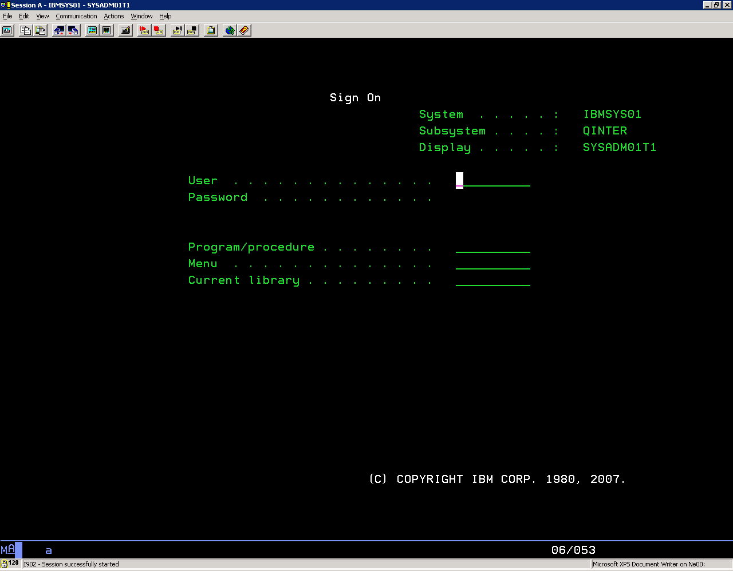
Zdroj: Vlastní
Obrázek 8 – Uživatelská přihlašovací obrazovka
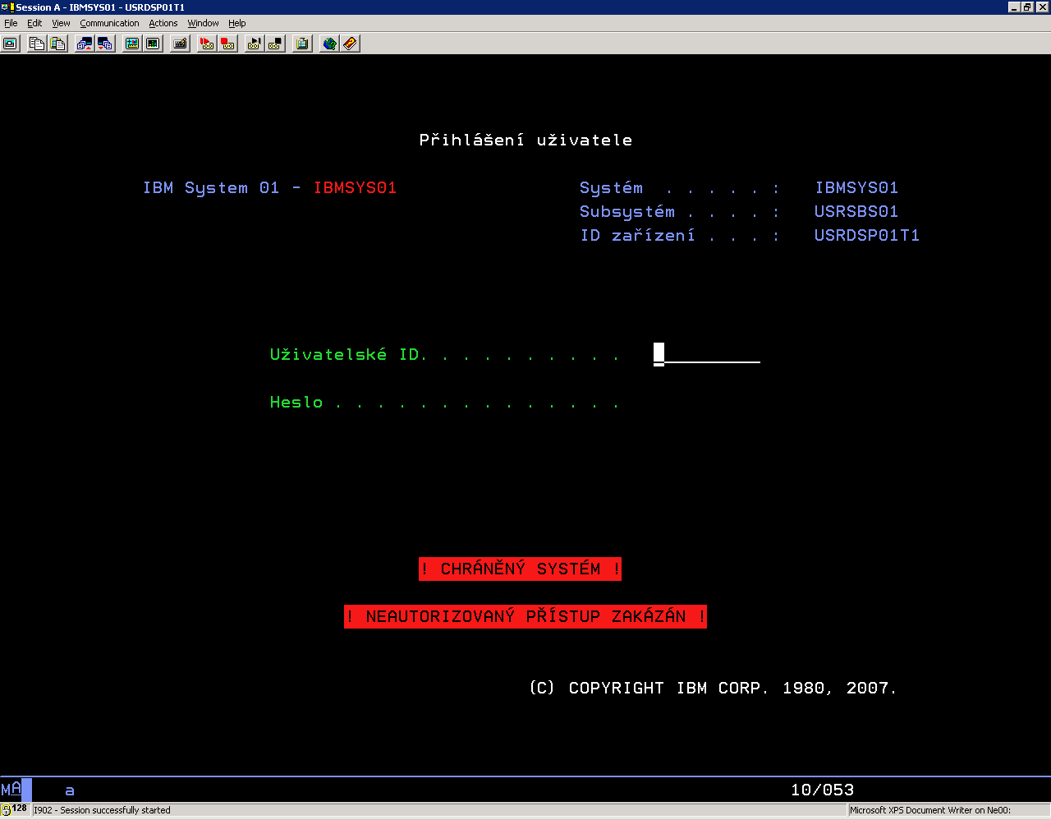
Zdroj: Vlastní
Příloha č. 9
Vstupy a výstupy vybraných příkazů
Příkaz WRKUSRPRF, CHGUSRPRF
Obrázek 9 - Příkaz WRKUSRPRF QS*
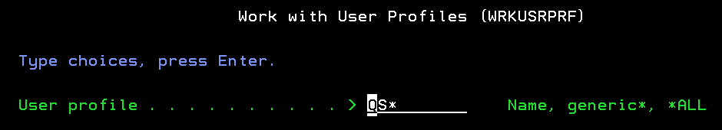
Zdroj: Vlastní

Obrázek 10 - Výstup příkazu WRKUSRPRF QS*
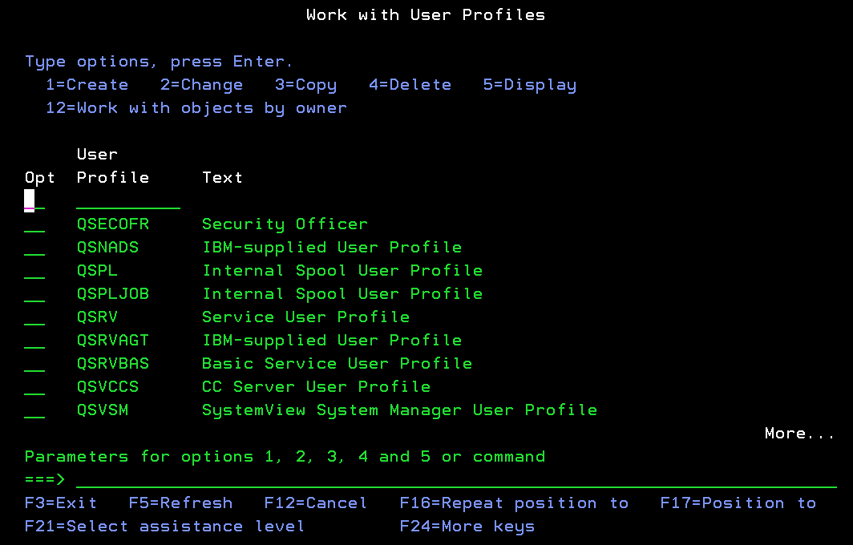
Zdroj: Vlastní
Obrázek 11 - Příkaz CHGUSRPRF QSECOFR
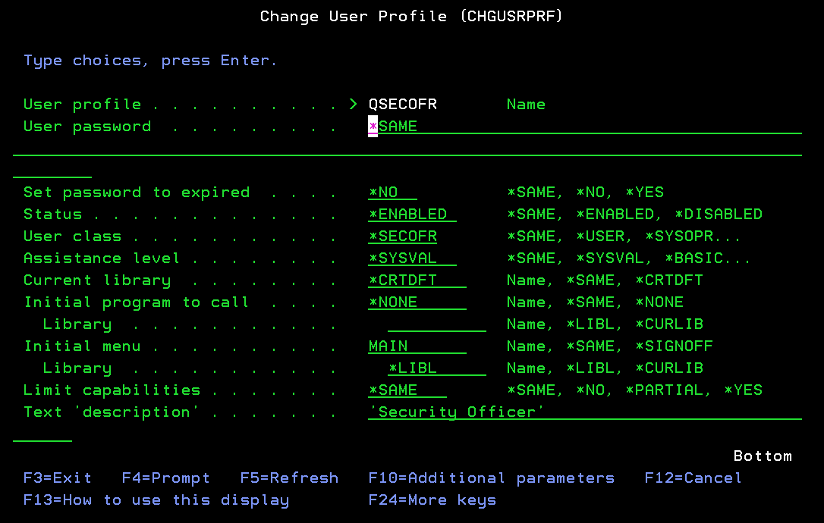
Zdroj: Vlastní

Příkaz WRKAUTL, DSPAUTL
Obrázek 12 - Příkaz WRKAUTL Q*
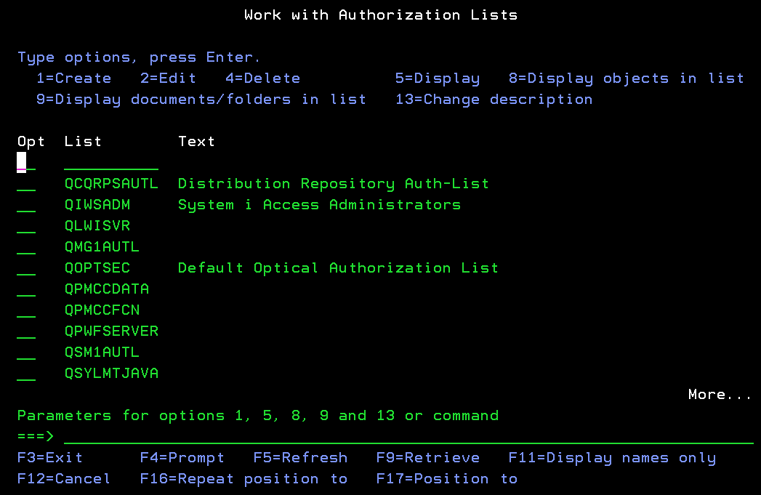
Zdroj: Vlastní
Obrázek 13 - Příkaz DSPAUTL QPWFSERVER
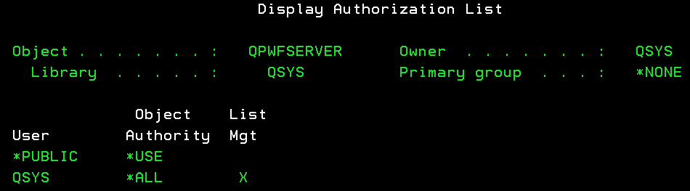
Zdroj: Vlastní

Příkaz DSPLOG
Obrázek 14 - Příkaz DSPLOG
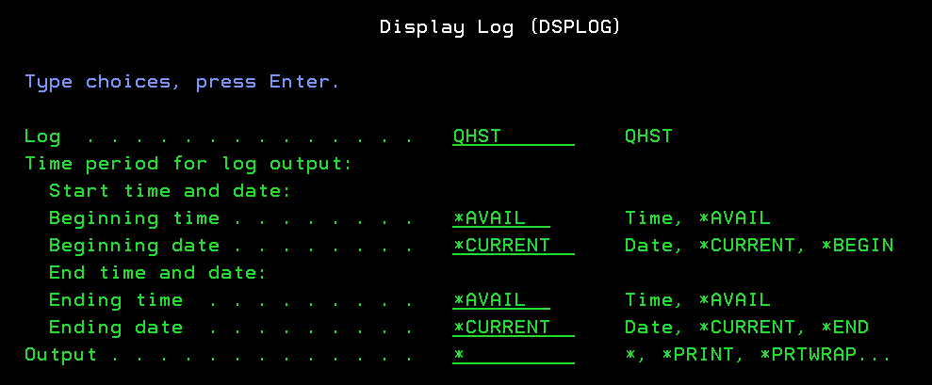
Zdroj: Vlastní
Obrázek 15 - Výstup příkazu DSPLOG
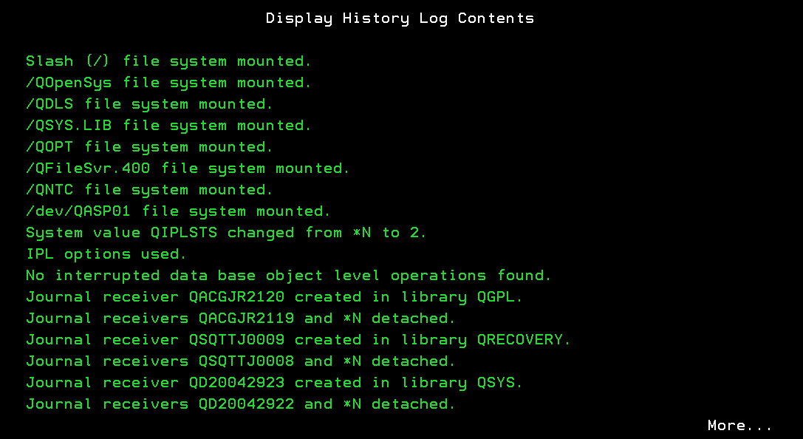
Zdroj: Vlastní
Příkaz PRTADPOBJ
Obrázek 16 - Příkaz PRTADPOBJ
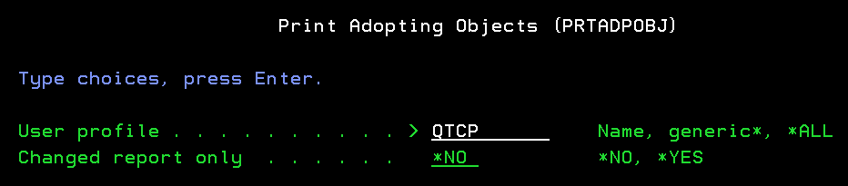
Zdroj: Vlastní
Obrázek 17 - Výstup příkazu PRTADPOBJ
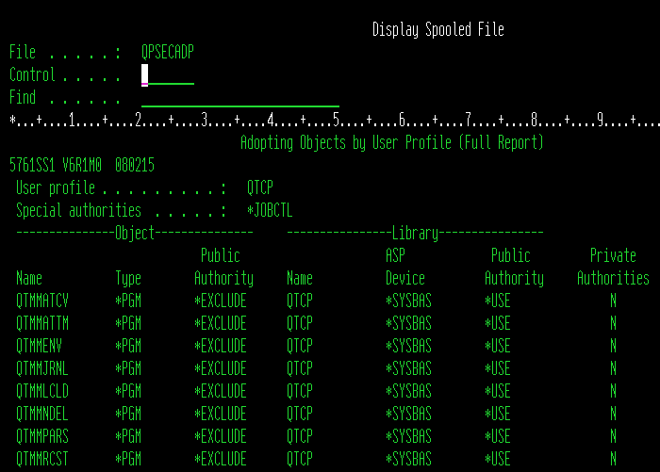
Zdroj: Vlastní
Příloha č. 10
Ukázky aplikačních obrazovek – emulace 5250
Aplikace ICBS: Core bankovní systém, Terminálový provoz, FISERV Inc. - USA
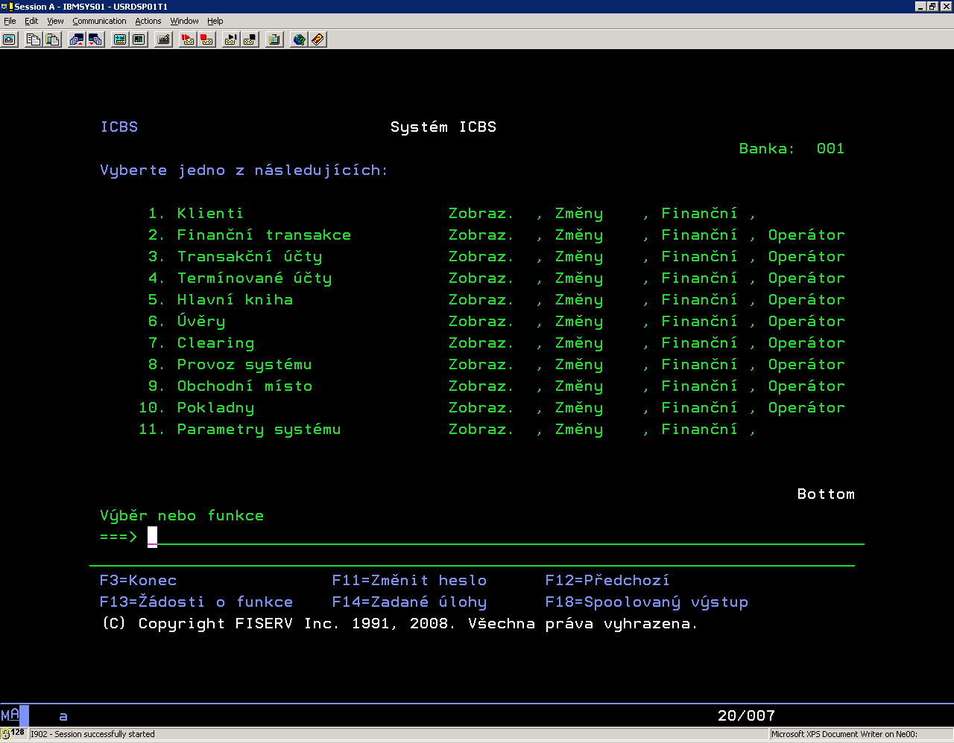
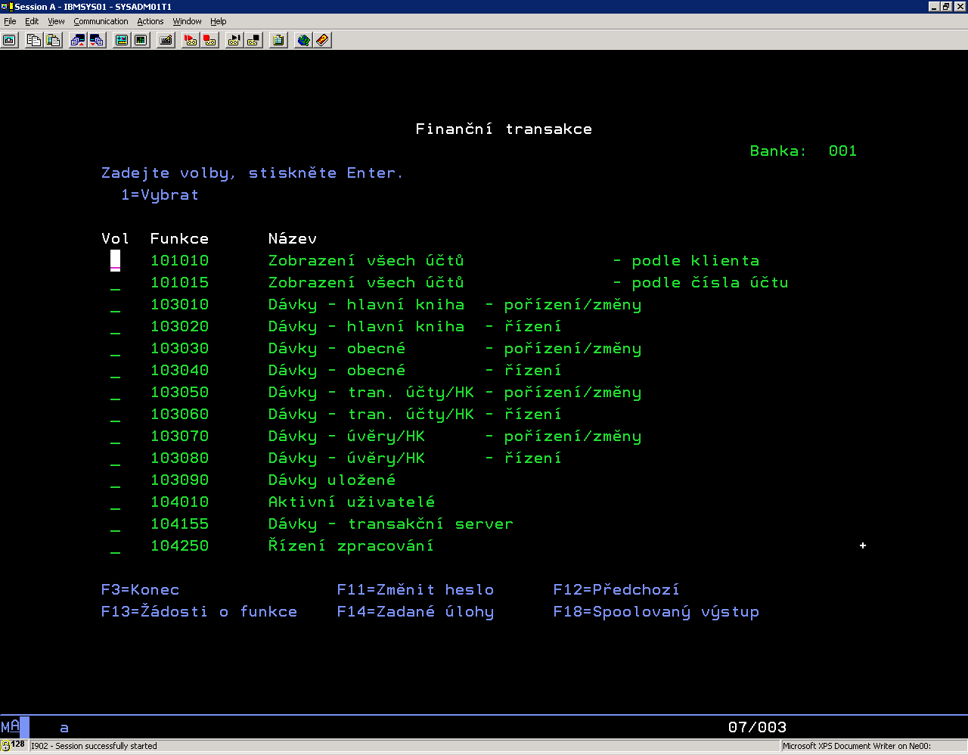
Zdroj: Vlastní
Aplikace ICBS: Anglická verze
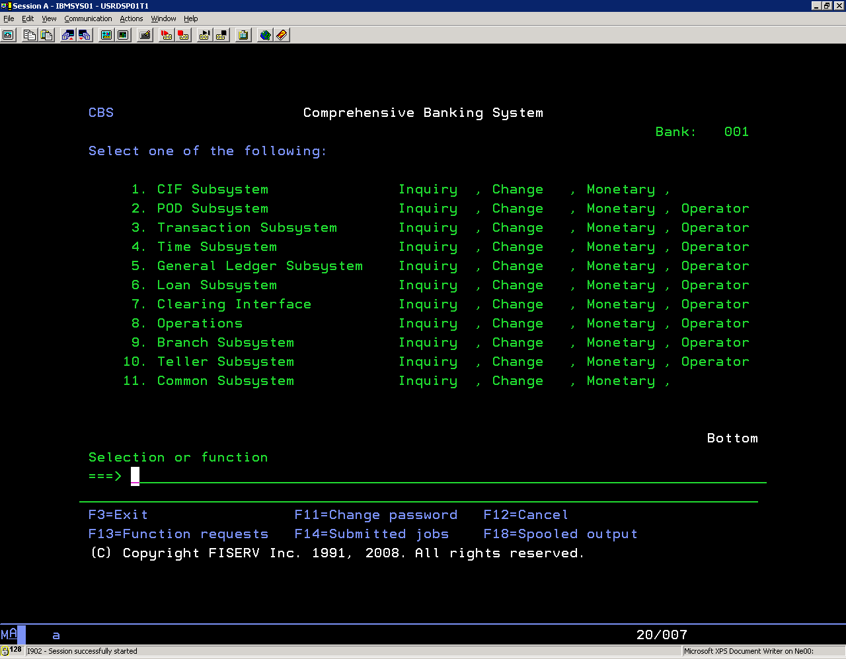
Zdroj: Vlastní
Aplikace Nugget: Mzdy a personalistika, terminálový provoz, Nugget SW, s.r.o. - ČR, existuje verze pro i5/OS a Windows
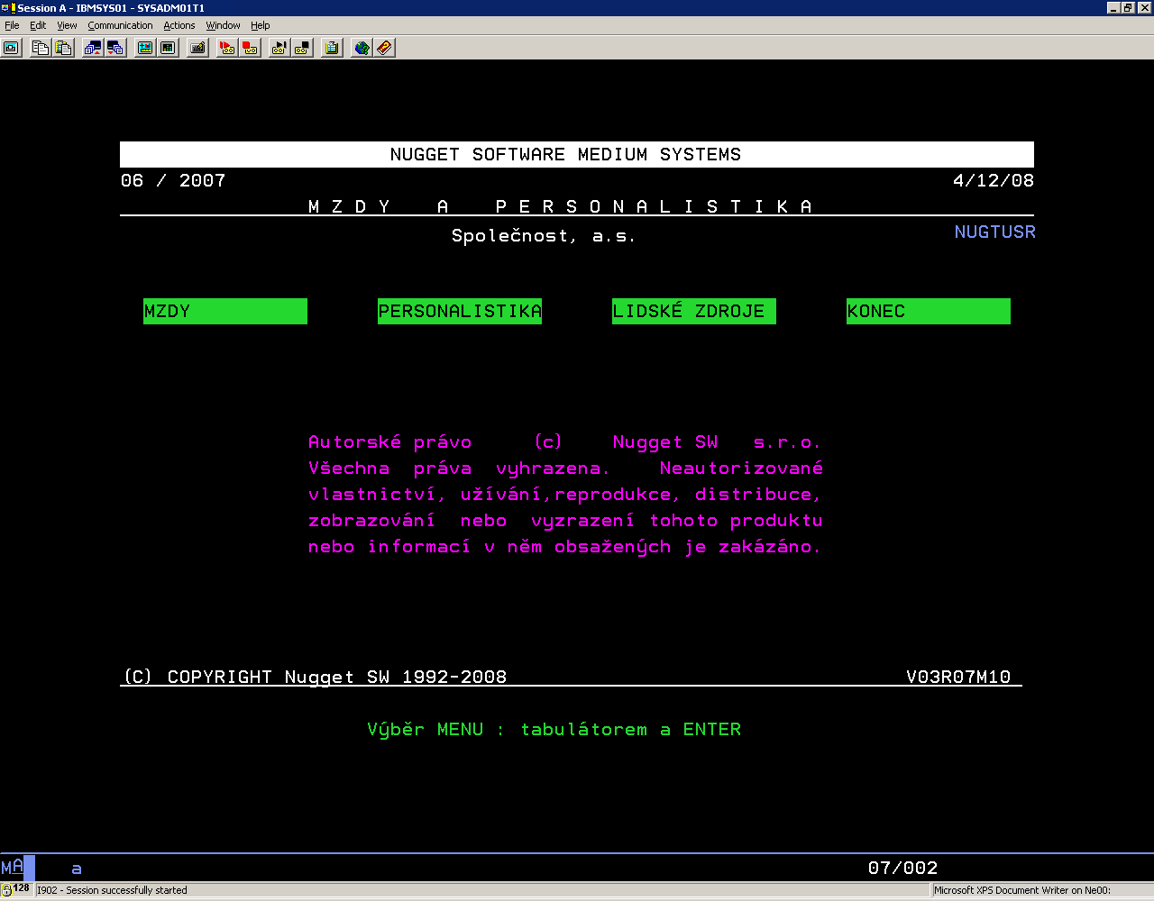

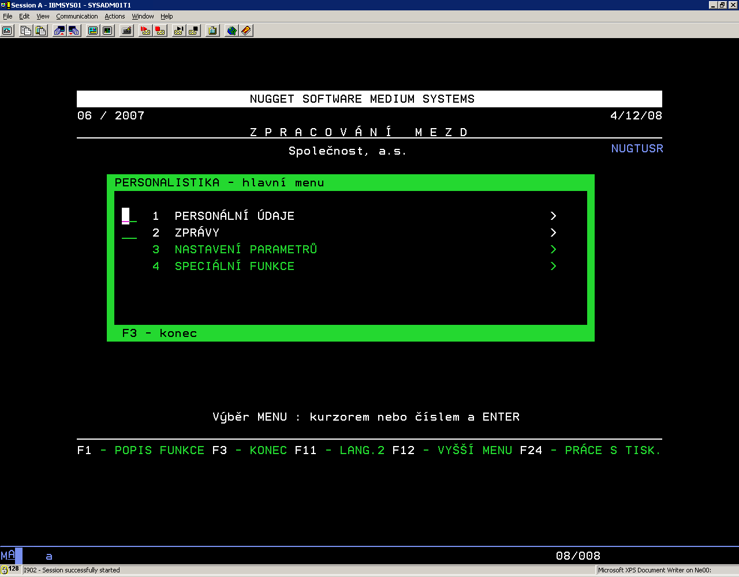
Zdroj: Vlastní
Příloha č. 11
Referenční použití systému IBM i v ČR
Tabulka 9 - Rozložení IBM i podle segmentů
Segment | Bankovnictví | Průmysl | Státní instituce | Ostatní | Celkem
Počet severů | 39 | 18 | 15 | 216 | 288
Zdroj: Sales department, IBM ČR

Příklady nasazení systému IBM i v praxi:
- AMATI - Denak, s.r.o. (Kraslice)
Dechové hudební nástroje
  - EVIS/400 (ERP systém)

- BCPP - Burza cenných papírů Praha, a.s.
Organizátor trhu s cennými papíry v ČR
  - Hlavní obchodní aplikace (investiční obchody)

- ČSOB - Československá obchodní banka, a. s.
Bankovnictví
  - IBIS (Bankovní systém pro Corporate)

- GE Money Bank, a.s.
Bankovnictví
  - ICBS (Core bankovní systém)
  - Nugget (Mzdy a personalistka)

- GPE s.r.o. (dříve Muzo)
Bezhotovostní platby
  - Bezhotovostní platby pro banky a finanční instituce v ČR a po celém světě
- KB - Komerční banka, a.s.
Bankovnictví
  - Karetní systém

- OLMA, a.s.
Potravinářství (mléčné výrobky)
  - Řízení technologií

- Strojimport, a.s.
Export a import strojírenských výrobků a zařízení
  - SPECTRUM/400 (ERP systém)

- Vysoká škola báňská – Technická univerzita Ostrava
  - Interní informační systém
  - Vědeckovýzkumné aktivity
  - RNDr. Ivo Martiník, Ph.D. (ivo.martinik at vsb.cz)

System i – operační systém, http://www-03.ibm.com/systems/cz/i/software/os/
ŽUPKA, Vladimír; kolektiv IBM. Základy AS/400. 1. vyd. Praha
http://www-03.ibm.com/systems/i/software/access/
http://www-03.ibm.com/systems/i/software/navigator/
ŽUPKA, Vladimír; kolektiv IBM. Základy AS/400. 1. vyd. Praha
SOLTIS G., Frank. Systém AS/400 zevnitř, 1. vyd. Praha
http://www-03.ibm.com/systems/i/software/navigator/
CL command information and documentation : http://publib.boulder.ibm.com/infocenter/systems/scope/i5os/index.jsp?topic=/rbam6/rbam6alphalist.htm&tocNode=int_96278
http://vse.boruvka.cz/03_Prez_200812_Vybaveni_datoveho_centra_IBM_i.ppt
BORŮVKA, Filip. Kompletní zabezpečení systému IBM i
http://publib.boulder.ibm.com/infocenter/systems/scope/i5os/index.jsp?topic=/cl/chgusrprf.htm
http://publib.boulder.ibm.com/infocenter/systems/scope/i5os/index.jsp?topic=/cl/wrkautl.htm
http://publib.boulder.ibm.com/infocenter/systems/scope/i5os/index.jsp?topic=/rzarl/rzarlplanpwdchg.htm
http://publib.boulder.ibm.com/infocenter/systems/scope/i5os/index.jsp?topic=/rzarl/rzarlaudcon.htm
http://publib.boulder.ibm.com/infocenter/systems/scope/i5os/index.jsp?topic=/rzaru/rzarufinder.htm
i5/OS Diagnostic Tools for System Administrators, SG24-8253-01 (s. 91-103)
i5/OS Diagnostic Tools for System Administrators, SG24-8253-01 (s. 57)
http://www.tango04.com/products/vmc/index.php
http://publib.boulder.ibm.com/infocenter/systems/scope/i5os/index.jsp?topic=/rzarl/rzarlpwdrules.htm
http://www.powertech.com/powertech/PowerTech_Web_NetworkSecurity.asp
http://www.bsafesolutions.com/bsafe_enterprise_security.html
http:/vse.boruvka.cz/01_Prez_200812_VSE_System_IBM_i_Sprava_systemu.ppt
i5/OS Diagnostic Tools for System Administrators, SG24-8253-01 (s. 135)
http://publib.boulder.ibm.com/infocenter/systems/scope/i5os/index.jsp?topic=/cl/anzdftpwd.htm
http://publib.boulder.ibm.com/infocenter/systems/scope/i5os/index.jsp?topic=/cl/dsppgmadp.htm
http://publib.boulder.ibm.com/infocenter/systems/scope/i5os/index.jsp?topic=/cl/prtadpobj.htm
http://publib.boulder.ibm.com/infocenter/systems/scope/i5os/index.jsp?topic=/cl/dsppgm.htm
http://publib.boulder.ibm.com/infocenter/systems/scope/i5os/index.jsp?topic=/rzakz/rzakzqstglowacn.htm
http://www-912.ibm.com/a_dir/as4ptf.nsf/as4ptfhome
http://www-912.ibm.com/s_dir/sline003.nsf/sline003hom
http://www-933.ibm.com/support/fixcentral/
např. KeePass Password Safe, http://keepass.info/, jde o OpenSource správce hesel, dostupný včetně české lokalizace
http://www.reisswolf.cz/sluzby/likvidace-dat/
http://publib.boulder.ibm.com/infocenter/systems/scope/i5os/index.jsp?topic=/rzai8/rzai8overview.htm
http://www.visionsolutions.com//Products/High-Availability-MIMIX.aspx
http://www.fiserv.com/
http://www.nuggetsw.cz/
http://www.boruvka.cz/vse/01_Prez_200812_VSE_System_IBM_i_Sprava_systemu.ppt

